МІНІСТЕРСТВО ОСВІТИ І НАУКИ УКРАЇНИ
ЗАПОРІЗЬКИЙ НАЦІОНАЛЬНИЙ УНІВЕРСИТЕТ

ЮРИДИЧНИЙ ФАКУЛЬТЕТ

кафедра цивільного права
(повна назва кафедри)

Кваліфікаційна робота
магістра
(рівень вищої освіти)

на тему: «Президент України в механізмі забезпечення основних свобод людини і громадянина»

Виконала: студентка II курсу, групи 8.0818-1 спеціальності правознавство .
(код і назва спеціальності)
освітньої програми правознавство .
(код і назва освітньої програми)
спеціалізації 081 право .
(код і назва спеціалізації)

Владимиров Д.С.
^{(ініціали та прізвище)}
Керівник к.ю.н., доцент, Алімов К.О.
(посада, вчене звання, науковий ступінь, підпис, ініціали та прізвище)
Рецензент____________________________________
(посада, вчене звання, науковий ступінь, підпис, ініціали та прізвище)

Запоріжжя
2020

МІНІСТЕРСТВО ОСВІТИ І НАУКИ УКРАЇНИ
ЗАПОРІЗЬКИЙ НАЦІОНАЛЬНИЙ УНІВЕРСИТЕТ

Факультет_________________________________________________________ Кафедра___________________________________________________________ Рівень вищої освіти_________________________________________________
Спеціальність______________________________________________________
(шифр і назва)

ЗАТВЕРДЖУЮ
Завідувач кафедри____________
«____»_____________20___року

З А В Д А Н Н Я
НА КВАЛІФІКАЦІЙНУ РОБОТУ СЛУХАЧЕВІ

(прізвище, ім’я по батькові)
1 Тема роботи (проекту)_____________________________________________
____________________________________________________________________________________________________________________________________
керівник роботи ___________________________________________________,
(прізвище, ім’я, по батькові, науковий ступінь, вчене звання)

затверджені наказом ЗНУ від «___»___________20___року №_____________
2 Строк подання роботи ___________________________ ______________
3 Вихідні дані до роботи _____________________________________________
____________________________________________________________________________________________________________________________________
4 Зміст розрахунково-пояснювальної записки (перелік питань, які потрібно розробити)________________________________________________________
__________________________________________________________________
5 Перелік графічного матеріалу (з точним зазначенням обов’язкових креслень)__________________________________________________________
__________________________________________________________________
__________________________________________________________________
6 Консультанти розділів роботи
Розділ | Прізвище, ініціали та посада консультанта | Підпис, дата
 |  | завдання  видав | завдання прийняв

7 Дата видачі завдання_______________________________________________

КАЛЕНДАРНИЙ ПЛАН
№ з/п | Назва етапів кваліфікаційної роботи | Строк виконання етапів роботи | Примітка

Слухач________________ ___________________________________________
(підпис) (ініціали та прізвище)
Керівник роботи (проекту) _____________ _____________________________
(підпис) (ініціали та прізвище)

Нормоконтроль пройдено

Нормоконтролер _______________ ___________________________________

ЗМІСТ

РОЗДІЛ 1. ПОЯСНЮВАЛЬНА ЗАПИСКА………………………………9
РОЗДІЛ 2. ПРАКТИЧНА ЧАСТИНА………………………………...…42
2.1 Конституцйно-правовий статус Президента України ……..42
2.2 Звернення до Президента України, як елемент механізму забезпечення основних прав і свобод людини і громадянина ….51
2.3 Основні напрями удосконалення механізму забезпечення прав людини і громадянина в Україні ………………………………….62
ВИСНОВКИ…………………………………………………………...…..85
ПЕРЕЛІК ВИКОРИСТАНИХ ДЖЕРЕЛ……………………….………..88

РЕФЕРАТ

Владимиров Д.С. Президент України в механізмі забезпечення основних свобод людини і громадянина. – Запоріжжя, 2020. – 97 с.
Наявність конституційного ладу в державі. Це найзагальніша гарантія, що має вищу юридичну силу, є сам конституційний лад, заснований на загальновизнаних нормах міжнародного права. Конституція гарантує державний захист прав і свобод людини і здійснює їх регулювання. Гарантом особистих прав і свобод виступає Президент України. Обов’язок здійснювати заходи щодо забезпечення прав і свобод лежить на Уряді. Інакше кажучи, в гарантуванні прав і свобод бере участь весь механізм держави, всі органи державної влади. Ця функція становить головне призначення діяльності Уряду України і судової системи.
Об’єкт роботи – правовідносини, які виникають у процесі забезпечення прав людини і громадянина в демократичному суспільстві Президентом України.
Предмет – Президент України в механізмі забезпечення основних свобод людини і громадянина.
Мета роботи полягає у тому, щоб на основі чинного законодавства України та практики його реалізації здійснити аналіз ролі Президента України у забезпеченні прав людини і громадянина, визначити основні напрями удосконалення механізму забезпечення прав людини і громадянина в Україні.
Методологічну основу роботи складають загально-наукові принципи і підходи та спеціально-наукові методи пізнання, що дають змогу ясніше усвідомити сутність та проблематику кваліфікаційної роботи.
Зокрема, історичний метод, який дав можливість дослідити процеси становлення інституту президента та його допоміжних органів, формальнологічний метод допоміг тлумаченню дефініцій, правових норм, які характеризують конституційно-правові аспекти діяльності Президента України та його апарату; комплексне використання зазначених методів дало можливість зосередити увагу на конституційно-правових аспектах вдосконалення правового статусу і нормативного забезпечення діяльності допоміжних структур при Президентові України.
ПРЕЗИДЕНТ УКРАЇНИ, ГЛАВА ДЕРЖАВИ, ГАРАНТ ОСОБИСТИХ ПРАВ І СВОБОД, КОНСТИТУЦІЯ УКРАЇНИ, НОРМАТИВНО-ПРАВОВІ АКТИ, УКАЗИ, РОЗПОРЯДЖЕННЯ

SUMMARY

Vladimirov DS President of Ukraine in the mechanism of ensuring the fundamental freedoms of man and citizen. –Zaporizhzhia, 2020. – 97 p.
The presence of a constitutional order in the state. This overriding guarantee of supreme legal force is the constitutional order itself, which is based on generally recognized norms of international law. The Constitution guarantees the state protection of human rights and freedoms and regulates them. The President of Ukraine is the guarantor of personal rights and freedoms. It is the Government's responsibility to implement the rights and freedoms measures. In other words, the whole mechanism of the state, all state bodies, is involved in guaranteeing the rights and freedoms. This function is the main purpose of the Government of Ukraine and the judiciary.
The object of work is the legal relations that arise in the process of ensuring human and citizen's rights in a democratic society by the President of Ukraine. Subject - President of Ukraine in the mechanism of ensuring the basic freedoms of man and citizen.
The purpose of the work is to analyze the role of the President of Ukraine in the protection of human and citizen rights on the basis of the current legislation of Ukraine and the practice of its implementation, to identify the main directions of improvement of the mechanism of human and citizen rights protection in Ukraine.
The methodological basis of the work consists of general scientific principles and approaches and special scientific methods of cognition, which allow to understand more clearly the essence and problems of qualification work.
In particular, the historical method, which made it possible to study the processes of formation of the President's Institute and its subsidiary bodies, the formal method helped to interpret the definitions and legal norms that characterize the constitutional and legal aspects of the activities of the President of Ukraine and his apparatus; the complex use of these methods made it possible to focus on the constitutional and legal aspects of improving the legal status and regulatory support of the activities of the subsidiary structures under the President of Ukraine. PRESIDENT OF UKRAINE, HEAD OF STATE, GUARANTEE OF PERSONAL RIGHTS AND FREEDOMS, CONSTITUTION OF UKRAINE, LEGAL ACTS, DECISIONS, ORDERS

РОЗДІЛ 1 ПОЯСНЮВАЛЬНА ЗАПИСКА

Актуальність теми. Центральне місце серед суб’єктів адміністративно-правового забезпечення реалізації правозахисної функції в Україні належить Президентові України, який згідно ст. 102 Конституції України виступає гарантом додержанням прав і свобод людини і громадянина у нашій державі.
Необхідно зазначити, що Президент не належить до жодної з гілок влади. Якщо вивести його над усіма гілками влади, то значним буде вплив на всі інші державні владні органи з обмеженням їх самостійності. Місце Президента має бути не «над», а «між» гілками влади як інтеграційний чинник їх співпраці. Маючи «особливий» статус зі своїми повноваженнями та комплексним характером взаємодії з іншими гілками влади, Президент тяжіє до виконавчої влади, але мусить бути сполучною ланкою між усіма гілками влади як центр, що налагодить і скоординує спільні зусилля. Разом із тим він має власний апарат, який у науці конституційного права називається «інститут президентства».
Для виконання завдань у сфері захисту прав, свобод і законних інтересів людини і громадянина Президент наділений Конституцією України такими повноваженнями: зупиняти дію актів Кабінету Міністрів України з мотивів невідповідності цій Конституції з одночасним зверненням до Конституційного Суду України щодо їх конституційності; скасовувати акти Ради міністрів Автономної Республіки Крим; приймати рішення про прийняття до громадянства України та припинення громадянства України, про надання притулку в Україні; здійснювати помилування; має право вето щодо прийнятих Верховною Радою України законів (крім законів про внесення змін до Конституції України) з наступним поверненням їх на повторний розгляд Верховної Ради України.
Президент України на основі та на виконання Конституції і законів України видає укази і розпорядження у сфері захисту прав, свобод і законних інтересів людини і громадянина, які є обов’язковими до виконання на території України (наприклад, Указ Президента України від 25 серпня 2015 року № 501/2015 «Про затвердження Національної стратегії у сфері прав людини», Указ Президента України від 20 травня 2015 року № 276/201 «Про Стратегію реформування судоустрою, судочинства та суміжних правових інститутів на 2015–2020 роки»).
Варто відмітити, що в Адміністрації Президента України функціонують такі правозахисні інституції як Уповноважений Президента України з прав дитини та Уповноважений Президента України з прав людей з інвалідністю, які забезпечують здійснення Президентом України повноважень щодо забезпечення додержання конституційних прав означених осіб. Ці інститути забезпечують здійснення Президентом України конституційних повноважень щодо забезпечення додержання конституційних прав дитини, прав і законних інтересів людей з інвалідністю, в тому числі тих, які отримали інвалідність у зоні проведення антитерористичної операції, інвалідів війни.
Таким чином, Президент України є головним суб’єктом адміністративно-правового забезпечення реалізації правозахисної функції Української держави. Президент має ряд правових можливостей впливати на рівень забезпечення та реалізації прав і свобод людини і громадянина. Виконуючи конституційні повноваження Президент України здійснює адміністративну діяльність у сфері гарантування прав і свобод людини і громадянина.
Об’єктом роботи є правовідносини, які виникають у процесі забезпечення прав людини і громадянина в демократичному суспільстві Президентом України.
Предметом є Президент України в механізмі забезпечення основних свобод людини і громадянина.
Мета роботи полягає у тому, щоб на основі чинного законодавства України та практики його реалізації здійснити аналіз ролі Президента України у забезпеченні прав людини і громадянина, визначити основні напрями удосконалення механізму забезпечення прав людини і громадянина в Україні.
Зазначені мета та об’єкт роботи зумовили наступні завдання дослідження:
- здійснити аналіз правового статусу Президента України;
- здійснити аналіз ролі Президента України у забезпеченні прав людини і громадянина;
- дослідити повноваження Президента України у сфері забезпечення захисту прав і свобод громадян;
- визначити основні напрями удосконалення механізму забезпечення прав людини і громадянина в Україні
Слід зазначити, що проблема дотримання прав людини і громадянина є досить актуальною і тривалий час перебувала в центрі уваги українських і зарубіжних науковців. Не втратила вона своєї актуальності й нині, про що свідчить той факт, що впродовж останніх років кількість публікацій із цих питань значно зросла.
Ступінь наукової розробки. Окремі аспекти проблеми було висвітлено у працях С. Алексєєва, В. Бабаєва, В. Венедіктова, Г. Гончарової, Д. Єрмоленко, Р. Кондратьєва, В. Корельського, Л. Лазора, П. Пилипенка, В. Прокопенка, В. Перевалова, О. Процевського, П. Рабіновича, В. Ротаня, В. Селіванова, О. Скакун, В. Тація, Ю. Тодики, Н. Хуторяна, М. Хавронюка та інших.
Опис проблеми, що досліджується. Історико-правовими витоками сучасного інституту Президента в Україні є «Пакти та конституції законів і вольностей Війська Запорозького» 1710, «Проект основного устава украинского общества "Вольный союз» – «Вільна спілка» М.Драгоманова (кін. 19 ст.), ідеї М.Міхновського (проект «Основной закон самостоятельной Украины» «Союза народа украинского»), державно-правові погляди М.Грушевського, Конституція ЗУНР, української радянської конституції. За Законом про тимчасовий устрій України (1918) було введено пост гетьмана України, близький за своїм статусом до поста президента. У радянський період функції колективного президента виконували Президія ЦВК рад України до 1919, Президія ВУЦВК 1919-37, Президія ВР УРСР 1938-91. Посада Президента УРСР з’явилася лише наприкінці існування СРСР.
Сучасний інститут Президента України пройшов поступовий і складний шлях еволюції, і сьогодні він перебуває в постійній динаміці та розвитку. Вперше питання про заснування поста Президента УРСР постало після прийняття Декларації про державний суверенітет України 16 липня 1990. 5 липня 1991 Верховна Рада УРСР ухвалила Закон «Про Президента Української РСР», згідно з яким Президент УРСР став найвищою посадовою особою УРСР і главою виконавчої влади. Ці положення в лютому 1992 були внесені у формі змін і доповнень до глави 12 Конституції Української Радянської Соціалістичної Республіки 1978, вони встановлювали правовий статус і компетенцію Президента України, умови й порядок його обрання.
Із проголошенням незалежності України 1 грудня 1991 на основі Закону про «Вибори Президента Української РСР» від 5 липня 1991 відбулися вибори глави державиви в Україні. Першим Президент України був обраний Л.Кравчук.
Наступний етап президентства та інституту Президента реалізовувався через Конституційний договір («Малу Конституцію») від 8 червня 1995, який мав діяти до прийняття нової Конституції України. Конституційний договір передбачав закріплення в новій Конституції президентської форми правління з потужним інститутом Президента та підпорядкованістю йому Уряду України. Найважливішим етапом у встановленні інституту Президента України стало прийняття Конституції України 28 червня 1996. Згідно з V розділом «Президент України» Конституції України 1996 в Україні встановлювалася президентсько-парламентська республіка із сильним Президентом.
У структурній організації Української держави Президенту належить особливе місце, оскільки він уособлює державу, виступає від її імені і забезпечує узгоджене функціонування всього державного механізму. У напівпрезидентській республіці, якою за формою правління є Україна, Президент структурно не належить до жодної з гілок влади, однак функціонально тяжіє до виконавчої, маючи значні важелі впливу на всі ланки державного апарату. Це ускладнює чітке наукове визначення місця й ролі глави держави у державному механізмі, який базується на принципі поділу влади, і потребує ґрунтовного дослідження функціонального призначення цього органу.
Функції Президента України – це основні напрями діяльності глави Української держави, які виражають його місце і загальне призначення у державному механізмі, а також роль у вирішенні суспільних завдань, що стоять перед державою.
Конституція України не містить чіткого і вичерпного переліку функцій Президента України, перераховуючи їх упереміш з цілями і повноваженнями. Тому визначення науково обґрунтованої системи функцій глави Української держави можливе лише шляхом аналізу всього комплексу конституційних норм і узагальнення наявних у нього повноважень.
Всі функції, конституційно покладені на Президента України, складають логічно завершену систему, визначальне місце в якій займають два прерогативні напрямки його діяльності – забезпечення єдності державної влади та представництво держави .
Наявність інституту президентства в Україні обумовлена насамперед необхідністю забезпечення узгодженого функціонування державного механізму, організованого на засадах поділу влади. На варті Конституції стоїть Конституційний Суд. Але можливе виникнення таких політичних ситуацій, коли дії різних гілок влади (точніше, окремих органів, які ці влади представляють), формально не виходячи за межі Конституції і не порушуючи основних прав громадян, призводять до негативних наслідків для суспільства в результаті їх «різноспрямованості». Існування кількох влад породжує не тільки їх взаємні обмеження, але й протиріччя і навіть конфлікти, які треба вирішувати демократичним шляхом і на основі закону, забезпечуючи цілісність державної влади і єдність державної політики. У державному механізмі нема жодного органу, який міг би це зробити, а надавати такі повноваження одному з вищих органів державної влади – парламенту чи уряду, було б порушенням «балансу влад» і робило б його «суддею у власній справі». Тому й з’являється інститут президентури як координаційний центр державної влади, який поєднує всі органи держави в цілісний організм. Президенту надаються ті повноваження, які дають змогу ефективно підтримувати єдність влади і нормальне функціонування всіх ланок державного механізму, за необхідності застосовуючи заходи впливу на тих посадових осіб і ті органи, які є причиною розладу.
У випадку, коли уряд починає відхилятись від політичного курсу, затвердженого парламентом, в результаті чого виникає конфлікт між законодавчою і виконавчою владами, ситуація може бути вирішена вотумом недовіри з боку парламенту і сформуванням нового уряду. Однак можлива й така ситуація, коли в умовах протистояння між парламентом і урядом відсутня необхідна більшість голосів за висловлення недовіри урядові (більшість від конституційного складу), так званий «політичний пат». За цих умов Президент уповноважений звернутись до Верховної Ради України з позачерговим посланням (п.2 ст.106 Конституції), в якому запропонувати вихід з кризи, або припинити повноваження Прем’єр-міністра й уряду взагалі (п.9,10 ст.106), і таким чином вирішити політичний конфлікт. Якщо причиною розладу в державному механізмі може стати новий закон, прийнятий Верховною Радою, Президент має право накласти вето (ч.2 с.94, п.30 ст.106) на схвалений законопроект і таким чином нормалізувати ситуацію. Якщо від політичного курсу відхиляються певні місцеві адміністрації, а уряд на них не впливає, або, тим більш, мовчки підтримує, Президент має право звернутися до уряду з вимогою якнайшвидшого виправлення ситуації (попереджуючи про можливість припинення його повноважень), або самостійно скасувати «спірні» акти держадміністрацій (ч.8 ст.118) і (або) звільнити з посад їх голів (п.10 ст.106, ч.4 ст.118)
Саме забезпечення єдності державної влади складає серцевину діяльності Президента України, обумовлює необхідність даного інституту. Жоден інший орган державної влади не виконує і не може виконувати цієї функції в механізмі держави, заснованому на принципі розподілу влад, оскільки для їх виконання потрібні незалежність і нейтральність, а цими властивостями володіє тільки глава держави. Функція забезпечення єдності державної влади, у свою чергу, поділяється на такі підфункції:
1) координація діяльності всіх гілок влади,
2) врівноважування гілок влади, створення балансу сил,
3) припинення дій органів, які порушують єдність влади.
Координаційна підфункція Президента України отримала відображення у ч.2 ст.113, ч.5 ст.118 та ст.139 Конституції України. Зокрема, ч.2 ст.113 закріплює положення, за яким Кабінет Міністрів України відповідальний перед Президентом України та підконтрольний і підзвітний Верховній Раді України. У поєднанні з правом Президента на звернення до парламенту, правом вето і правом підписання законів (п.2,29,30 ст.106), а також правом призначення і звільнення з посад членів уряду та правом скасування урядових актів (п.9,10,16 ст.106), це дає можливість главі держави впливати на дії Верховної Ради України та Кабінету Міністрів України з метою налагодження їх конструктивної взаємодії між собою.
Підфункція врівноважування гілок влади полягає в забезпеченні того співвідношення політичних і юридичних можливостей державних органів, що належать до різних підсистем державного механізму, яке закріплене Конституцією, у підтриманні їх належного функціонального стану. Зокрема, ця підфункція чітко виявляється у праві Президента на дострокове припинення повноважень Верховної Ради України у випадку, коли її пленарні засідання не можуть розпочатися протягом 30 днів однієї чергової сесії, та праві призначати у цьому випадку позачергові вибори до парламенту (пп.7,8 ст.106). У цьому випадку роль Президента полягає у якомога скорішому врівноваженні гілок влади на вищому їх рівні шляхом забезпечення умов для сформування демократичним шляхом дієздатного парламенту і водночас у здійсненні контролю за тим, щоб уряд, користуючись тимчасовою розбалансованістю державного механізму, не вийшов за межі своєї компетенції. Шляхом використання права вето (п.30 ст.106) Президент України здатен не допустити виходу Верховної Ради за межі своєї компетенції, можливого шляхом прийняття невідповідних законів, і таким чином зберігає конституційний баланс сил на вищому щаблі державного механізму від парламентського диктату. У свою чергу, право скасовувати акти уряду може бути успішно використане для запобігання порушенню балансу влад з боку Кабінету Міністрів.
Важливий функціональний аспект у діяльності Президента – припинення дій, що порушують єдність влади, відображений у праві глави держави припиняти повноваження Прем’єр-міністра, членів уряду, керівників центральних органів виконавчої влади, голів місцевих державних адміністрацій, Генерального прокурора України, Голів Антимонопольного комітету України, Фонду державного майна, Державного комітету телебачення і радіомовлення України, скасовувати акти Кабінету Міністрів України, Ради міністрів АРК та місцевих державних адміністрацій, звертатись до Конституційного Суду з питань щодо конституційності законів України та правових актів Верховної Ради АРК (пп.9-12, 14, 16, 30 ст.106, ч.8 ст.118, ст.150 Конституції України). У даному випадку мова йде про заходи Президента щодо нейтралізації тих дій посадових осіб та органів державної влади, які вносять розлад у діяльність державного механізму, блокують його нормальне функціонування, йдуть у розріз із політичним курсом держави (незалежно від того, чи порушують ці дії національну безпеку або основні права громадян, чи ні).
У новітній державознавчій літературі функцію Президента щодо забезпечення єдності державної влади іноді називають арбітражною. Даний термін досить образно характеризує зміст даної функції, але потребує певних застережень. Конституційно-правовий арбітраж Президента України слід чітко відмежовувати від діяльності арбітражних судів щодо вирішення господарських спорів. В обох випадках арбітражна діяльність спрямована на гармонізацію відносин між певними суб’єктами правовідносин, але на відміну від судді-арбітра по господарських спорах, глава держави не може розглядатись як такий, що стоїть над учасниками спору. Президент – лише один з вищих органів державної влади, на поведінку якого можна впливати шляхом використання конституційного механізму «стримувань і противаг», а тому він має стояти не над, а між конфліктуючими сторонами.
Другим з провідних напрямків діяльності Президента України є представництво. У ряді випадків вимагається виконання дій від імені держави в цілому як єдиної організації політичної влади. Цілком природно, що такими повноваженнями найбільш доцільно наділити орган, котрий якраз і забезпечує таку єдність, до того ж орган одноосібний, здатний уособлювати єдність нації та єдність державної влади як у внутрішньо-, так і у зовнішньополітичних відносинах. Виконанням саме цієї функції обумовлена наявність у Президента таких повноважень, як право на звернення до народу, а також звернення зі щорічними і позачерговими посланнями до Верховної Ради України, право на ведення переговорів і укладення міжнародних договорів України, право прийняття рішення про визнання іноземних держав, на прийняття вірчих і відзивних грамот дипломатичних представників зарубіжних держав, право на нагородження державними нагородами, право встановлювати президентські відзнаки та нагороджувати ними. Залежно від сфери вияву дана функція розподіляється на дві підфункції: внутрішньополітичне представництво і зовнішньополітичне представництво. Особливістю представницької функції Президента є те, що вона лише опосередковано пов’язана з впорядкуванням суспільного життя і конкретизується у максимально формалізованих повноваженнях (причому, формалізованих як за зовнішніми проявами, так і за внутрішнім змістом).
Вважаємо, що крім двох означених напрямів діяльності глави української держави, які є визначальними для його правового статусу, він виконує ще ряд важливих функцій, пов’язаних з безпосереднім впливом на публічно-правові відносини. Аналіз ст.ст.93-94, 102, 106-107, 113-114, 118, 127-128, 136, 151, 154-156 Конституції дає можливість виділити такі функції Президента України:
1. За об’єктами діяльності:
а) забезпечення державного суверенітету та національної безпеки України,
б) забезпечення реалізації основних прав і свобод громадян,
в) керівництво зовнішньополітичною діяльністю держави;
г) формування персонального складу органів державної влади (кадрова);
2. За формами (способами) діяльності:
а) установча,
б) нормотворча,
в) правозастосовча,
г) контрольна,
д) інтерпретаційна.
Об’єктні функції Президента України найбільш чітко внормовані у Розділі V Конституції. Зокрема, функція забезпечення державного суверенітету та національної безпеки України прямо закріплена ч.2 ст.102 і п.1 ст.106 Основного Закону й деталізована у повноваженнях Президента, передбачених пп.17-21 Конституції (право здійснювати керівництво у сферах національної безпеки і оборони, право приймати рішення про мобілізацію, про введення воєнного та надзвичайного стану та ін.). Конституція проголосила Президента Верховним Головнокомандувачем Збройних Сил України, перелік повноважень якого міститься в законах «Про оборону України», «Про Збройні Сили України», «Про загальний військовий обов’язок та військову службу», «Про мобілізаційну підготовку та мобілізацію». Зокрема, згідно з Законом «Про оборону України» Президент як Верховний Головнокомандувач виконує такі повноваження: подає на затвердження Верховної Ради України проекти воєнної доктрини, концепції військового будівництва, державної програми розвитку озброєння та військової техніки, а також пропозиції щодо загальної структури та чисельного складу Збройних Сил України, обсягу бюджетних асигнувань на оборону; координує діяльність державних органів у галузі оборони; веде переговори і підписує міжнародні та міждержавні договори з військових питань; затверджує план розвитку, стратегічні плани використання Збройних Сил України, плани їх дислокації, а також Положення про Генеральний штаб Збройних Сил України; приймає рішення про призов громадян України на строкову військову службу та звільнення в запас військовослужбовців строкової служби; встановлює військові свята. Згідно із Законом «Про державну таємницю» (в редакції від 21 вересня 1999 р. №1079-ХІV) Президент України, забезпечуючи національну безпеку, видає укази та розпорядження з питань охорони державної таємниці, покладає виконання функцій державного експерта з питань таємниць на конкретних посадових осіб в інших (крім парламенту) органах державної влади, може встановлювати більш тривалі строки дії рішень про віднесення інформації до державної таємниці, ніж строки, передбачені Законом.
Функція забезпечення реалізації основних прав і свобод громадян також відображена у ч.2 ст.102 і більш широко розкрита у пп.25-27 ст.106 Конституції (право нагородження державними нагородами, право прийняття рішень з питань громадянства, про надання притулку в Україні та право помилування). Головною прикметою зазначених повноважень глави держави є їх чітко індивідуальна спрямованість та конкретність. Реалізуючи ці повноваження, Президент, уособлюючи державу в цілому, вступає в безпосередні правовідносини з конкретними фізичними особами. Крім того, на забезпечення основних прав і свобод громадян у підсумку спрямовані й інші повноваження глави держави, оскільки забезпечення внутрішньої та зовнішньої безпеки, конституційної законності та міжнародної співпраці має кінцевою метою саме благополуччя громадян, якомога повнішу реалізацію їх прав і свобод.
На керівництво зовнішньополітичною діяльністю держави націлюють главу держави пп.3-5 Конституції України, що закріплюють його повноваження у міжнародно-правовій сфері. Крім того, Закон України «Про міжнародні договори України» від 22 грудня 1993 р. надає Президентові України право: вести переговори і підписувати міжнародні договори України без спеціальних повноважень; приймати рішення про проведення переговорів і про підписання міжнародних договорів України, які укладаються від імені України; здійснювати затвердження міжнародних договорів України, які не потребують ратифікації, але потребують затвердження; ухвалювати рішення про приєднання України до міжнародних договорів або їх прийняття – щодо договорів, які не потребують ратифікації та приєднання до яких або прийняття яких провадиться від імені України.
Функція Президента щодо формування персонального складу органів державної влади закріплена у пп.9-14 Основного Закону і стосується переважно виконавчої гілки влади. При цьому, одні посадові особи призначаються Президентом самостійно (глави дипломатичних представництв України, третина складу Конституційного Суду України, вище командування Збройних Сил України),
другі – за поданням Прем’єр-міністра (міністри, голови місцевих державних адміністрацій),
треті – за згодою Верховної Ради України (Прем’єр-міністр, Генеральний прокурор, Голова Антимонопольного комітету України).
Крім того, деякі призначення Верховна Рада України робить тільки за поданням Президента (Голова Національного банку України, члени Центральної виборчої комісії).
На відміну від об’єктних, функції Президента України за формами (способами) діяльності не отримали належного відображення безпосередньо у тексті Конституції. Однак передбачені пп. 15, 23, 28 ст. 106 Конституції повноваження глави держави (право створювати центральні органи виконавчої влади, суди, допоміжні органи і служби) дають підстави виділити установчу функцію. Закріплені у Конституції право законодавчої ініціативи Президента, а також його право вето і право підписувати закони (ст.93, пп. 29, 30 ст. 106) визначають нормотворчу функцію глави Української держави.
Згідно зі ст.106 Конституції Президент України призначає всеукраїнський референдум і позачергові вибори до Верховної Ради України, скасовує акти Кабінету Міністрів України та акти Ради міністрів АРК, здійснює керівництво у сферах національної безпеки та оборони держави, вносить до парламенту подання про оголошення стану війни, введення в Україні або окремих її місцевостях надзвичайного стану, нагороджує державними нагородами, приймає рішення з питань громадянства України, здійснює помилування тощо. Реалізація зазначених повноважень передбачає необхідність видання індивідуальних актів, а тому обумовлює правозастосовчу функцію глави держави.
Контрольна функція Президента України обумовлена, з одного боку, необхідністю контролю за втіленням в життя рішень і актів самого глави держави, а з іншого – повноваженнями Президента відносно підзвітних і відповідальних перед ним органів насамперед – Кабінету Міністрів та інших органів виконавчої влади).

В інституційно-організаційному механізмі забезпечення захисту прав і свобод людини та громадянина істотна роль належить Президентові України. Від діяльності Президента України у правовому полі багато що залежить у реалізації політичних, особистих, соціально-економічних прав людини і громадянина, забезпечення їх економічної та іншої безпеки. Реалізуючи свої повноваження у сфері забезпечення захисту прав і свобод громадян, Президент України має право вето щодо прийнятих Верховною Радою України законів, повноваження скасовувати акти Кабінету Міністрів України, рішення голів місцевих державних адміністрацій, деякі інші нормативні акти у разі порушення ними прав і свобод особи в України, має право на звернення до Конституційного Суду України з питань відповідності законів та інших нормативних актів Конституції України.
Щодо питання про роль і місце Президента України як гаранта прав і свобод людини та громадянина слід зазначити діяльність органів, апарату, за допомогою яких реалізуються його повноваження в цій сфері. Це стосується насамперед Адміністрації Президента України, Комісії при Президентові України з питань громадянства та підпорядкованих йому органів, структурних підрозділів Адміністрації Президента України, таких як:
– Управління з питань помилування,
– відділ листів і прийому громадян.
Згідно із призначенням цих органів і їх підрозділів однією з основних цілей є посилення гарантій забезпечення захисту прав громадян. Вони здійснюють свою діяльність у межах установленої компетенції, незалежно від інших державних органів; відповідно до своїх повноважень мають право запитувати й одержувати від державних органів і посадових осіб будь-які звернення, документи, матеріали, необхідні для виконання покладених на них завдань; проводити перевірку діяльності державних установ, стосовно яких наявна інформація про порушення прав людини; одержувати пояснення від будь яких посадових осіб. За результатами розгляду звернень або розслідувань відповідні підрозділи роблять висновки. Якщо повідомлення про порушення прав людини є обґрунтованими, вони направляють висновки, що містять рекомендації відповідному органу, до компетенції якого входить вирішення питання з надання, реалізації відповідного права або відновлення порушених прав. Посадові особи, які одержали висновок, протягом встановленого строку зобов’язані розглянути рекомендації й інформувати відповідний підрозділ Адміністрації Президента про прийняте рішення.
20 червня 2019 року Указом Президента України №-417/2019 утворено Офіс Президента України, в рамках реорганізації Адміністрації Президента України.
Відповідно до Положення про Офіс Президента України, прийнятого 25 червня 2019 року, Офіс Президента України є постійно діючим допоміжним органом, утвореним Президентом України відповідно до пункту 28 частини першої статті 106 Конституції України.
Офіс у своїй діяльності керується Конституцією України, законами України, актами Президента України, Кабінету Міністрів України, міжнародними договорами України, укладеними в установленому порядку, цим Положенням, а також розпорядженнями Керівника Офісу Президента України та наказами Керівника Апарату Офісу Президента України.
Основними завданнями Офісу є організаційне, правове, консультативне, інформаційне, експертно-аналітичне та інше забезпечення здійснення Президентом України визначених Конституцією України повноважень. Офіс відповідно до покладених на нього завдань:
здійснює експертний аналіз політичних, економічних, соціальних, гуманітарних та інших процесів, що відбуваються в Україні і світі, готує за його результатами для подання на розгляд Президентові України пропозиції з питань формування та реалізації внутрішньої і зовнішньої політики держави, спрямованої на забезпечення додержання Конституції України, прав і свобод людини і громадянина, державного суверенітету, територіальної цілісності України;
забезпечує підготовку пропозицій щодо здійснення керівництва зовнішньополітичною діяльністю держави та вносить їх на розгляд Президентові України;
бере участь в опрацюванні пропозицій щодо здійснення Президентом України керівництва у сферах національної безпеки та оборони України, виконання ним повноважень Голови Ради національної безпеки і оборони України, здійснення контролю за сектором безпеки і оборони;
здійснює в установленому порядку експертизу прийнятих Верховною Радою України законів, що надійшли на підпис Президентові України, готує пропозиції щодо підписання законів або застосування щодо них права вето;
опрацьовує і подає на підпис Президентові України проекти указів, розпоряджень Президента України, інших документів;
забезпечує підготовку проектів законів, що вносяться Президентом України до Верховної Ради України в порядку законодавчої ініціативи; готує пропозиції щодо визначення Президентом України законопроектів як невідкладних для позачергового розгляду Верховною Радою України;
забезпечує підготовку проектів послань Президента України до народу, щорічних і позачергових послань Президента України до Верховної Ради України про внутрішнє і зовнішнє становище України, оприлюднює такі послання;
забезпечує в установленому порядку взаємодію Президента України з Верховною Радою України, Кабінетом Міністрів України, правоохоронними, іншими державними органами, органами місцевого самоврядування, об’єднаннями громадян (у тому числі політичними партіями, професійними спілками), підприємствами, установами, організаціями, сприяє підвищенню ефективності такої взаємодії;
забезпечує офіційне оприлюднення підписаних Президентом України законів України, а також указів і розпоряджень Президента України;
здійснює підготовку проектів указів Президента України про призначення на посаду судді, а також щодо утворення, реорганізації і ліквідації судів;
здійснює підготовку проектів конституційних подань, звернень Президента України до Конституційного Суду України та пропозицій щодо позиції Президента України у справах, які розглядаються Конституційним Судом України;
опрацьовує внесені в установленому порядку пропозиції з кадрових питань, що належать до повноважень Президента України;
забезпечує опрацювання та подання в установленому порядку на розгляд Президента України пропозицій щодо присвоєння вищих військових звань, вищих дипломатичних рангів та інших вищих спеціальних звань і класних чинів, нагородження державними нагородами, встановлення президентських відзнак та нагородження ними;
здійснює аналіз актів Кабінету Міністрів України, нормативно- правових актів Верховної Ради Автономної Республіки Крим, актів Ради міністрів Автономної Республіки Крим, рішень голів місцевих державних адміністрацій та за наявності підстав вносить Президентові України пропозиції щодо забезпечення приведення їх у відповідність із Конституцією та законами України, актами Президента України або зупинення їх дії, скасування;
забезпечує контроль за виконанням указів, розпоряджень Президента України;
здійснює моніторинг інформаційного простору України, створює умови для доступу громадськості до інформації про діяльність Президента України, Офісу, забезпечує оперативне надання інформації про діяльність Президента України, Офісу засобам масової інформації, забезпечує роботу Офіційного інтернет-представництва Президента України, розміщує на його вебсайті укази і розпорядження Президента України, а також іншу інформацію про діяльність Президента України, Офісу;
забезпечує розгляд в установленому порядку запитів народних депутатів України, груп народних депутатів України, комітетів Верховної Ради України до Президента України;
забезпечує опрацювання та подання в установленому порядку на розгляд Президентові України пропозицій щодо прийняття до громадянства України та припинення громадянства України, надання притулку в Україні, здійснення помилування;
забезпечує планування діяльності Президента України;
забезпечує організацію та проведення протокольних та церемоніальних заходів за участю Президента України, зарубіжних візитів та робочих поїздок Глави держави;
забезпечує в установленому порядку доступ до публічної інформації, розгляд, опрацювання, облік, систематизацію, аналізування та надання відповідей на запити на інформацію, що надходять до Президента України та Офісу, консультацій під час оформлення запитів;
організовує прийом громадян, які звертаються до Президента України, розгляд звернень громадян, а також звернень органів місцевого самоврядування, політичних партій та громадських об’єднань (у тому числі професійних спілок), підприємств, установ, організацій, здійснює облік і аналіз таких звернень, на основі аналізу звернень розробляє та подає Президентові України пропозиції щодо розв’язання порушених у них проблем;
здійснює організаційно-технічне забезпечення діяльності створених Президентом України консультативних, дорадчих та інших допоміжних органів і служб;
забезпечує в межах своєї компетенції реалізацію державної політики стосовно державної таємниці;
виконує інші функції для забезпечення здійснення Президентом України своїх повноважень.
Основним законодавчим актом незалежної України, яким було визначено функції та повноваження Президента України стала Конституція України від 28 червня 1996 р. Саме тому, аксіоматично, що переважну більшість функцій і повноважень Президент України реалізує шляхом видання власних актів, які фактично виступають зовнішньою формою діяльності глави держави. Як зазначає з цього приводу В. Шатіло, реалізація повноважень Президента України здійснюється через прийняття ним власних нормативно-правових актів. Повноваження глави держави щодо видання таких актів є засобом, без якого важко обійтися, оскільки воно не тільки дає можливість звільнити законодавство від детального регулювання, а й забезпечує цьому регулюванню швидке реагування на зміну певних обставин державно-політичного життя.
Повноваження глави держави щодо видання власних актів ґрунтується передусім на положеннях ч. З ст. 106 Конституції України, в якій встановлено, що «...Президент України на основі та на виконання Конституції і законів України видає укази і розпорядження, які є обов’язковими до виконання на території України».
Аналіз зазначеної норми Конституції України дає можливість зробити деякі висновки щодо основних ознак актів Президента України:
1. Існують два основних види правових актів глави держави - укази і розпорядження.
2. Правові акти Президента України видаються на основі Конституції та-законів України.
3. Правові акти Президента України видаються на виконання Конституції та законів України.
4. Правові, насамперед нормативно-правові акти Президента України, є обов’язковими до виконання.
5. Акти Президента України діють на всій території України.
Кожна з цих ознак актів Президента України потребує спеціального дослідження, в тому числі з урахуванням системного підходу до норм, які містяться в Конституції України. Отже, зупинимося на цьому питанні більш детально.
Розмежовуючи дві основні форми правових актів Президента України (указ та розпорядження), Конституція України не дає чіткої відповіді на питання, яка між ними різниця.
Лише в пункті 3 Положення про порядок підготовки та внесення проектів актів Президента України встановлено перелік з 29 повноважень Президента України, реалізація яких оформляється указами. Крім того, цим Положенням передбачено, що указами глави держави оформляються також інші рішення, якщо хоча б одне з положень рішення розраховано на постійну або багаторазову дію (має нормативний характер), а також рішення, прийняття яких у формі указу передбачено законами України.
Таким чином, указ, на відміну від розпорядження, як правило, є нормативно-правовим актом, під яким у Юридичній енциклопедії розуміється офіційний документ уповноваженою суб’єкта правотворчості, що встановлює (змінює, скасовує) правові норми з метою регулювання суспільних відносин та забезпечується державою відповідно до закону.
Водночас, на нашу думку, нині дискусійним залишається питання щодо інших форм актів Президента України, існування яких, у тому числі, передбачено Конституцією України.
Так, Основним Законом України передбачається можливість глави держави реалізовувати свої повноваження у формі таких актів як:
вимога (відповідно до частини 2 статті 83 на вимогу Президента України скликається позачергова сесія Верховної Ради України);
вмотивована і сформульована пропозиція (згідно з частиною 2 статті 94 наявність вмотивованих і сформульованих пропозицій є підставою для повернення Президентом України прийнятого Верховною Радою України закону для його повторного розгляду);
подання (відповідно до п. 9 ч. 1 ст. 85 за поданням Президента України Верховна Рада України оголошує про стан війни і укладення миру, згідно з п. 18 і 21 ч. 1 ст. 85 за поданням Президента України Верховною Радою України призначаються на посаду та звільняються з посади Голова Національного банку України та члени Центральної виборчої комісії);
послання (відповідно до п. 2 ч. 1 ст. 106 Президент України звертається з посланнями до народу та із щорічними і позачерговими посланнями до Верховної Ради України про внутрішнє і зовнішнє становище України);
рішення (відповідно до ч. 2 ст. 77 позачергові вибори до Верховної Ради України проводяться в період 60 днів з дня опублікування рішення Президента України про дострокове припинення повноважень Верховної Ради України; згідно з п. 9 ч. 1 ст. 85 рішення Президента України про використання Збройних Сил України та інших військових формувань у разі збройної агресії проти України схвалюється Верховною Радою України; відповідно до п. 4 ч. 1 ст. 106 Президент України приймає рішення про визнання іноземних держав; згідно з пунктом 9 частини 1 статті 106 приймає рішення про відставку Прем’єр-міністра України; відповідно до ч. 9 та 10 ст. 118 за результатами розгляду питання про недовіру обласної чи районної ради голові відповідної місцевої державної адміністрації Президент України приймає рішення);
погодження (відповідно до ч. З ст. 136 за погодженням із Президентом України Верховна Рада Автономної Республіки Крим призначає на посаду та звільняє з посади Голову Ради міністрів Автономної Республіки Крим);
обгрунтована відповідь (відповідно до ч. 9 ст. 118 Президент України зобов’язаний надати обґрунтовану відповідь обласній чи районній раді, які висловили недовіру голові відповідної місцевої державної адміністрації);
звернення (відповідно до ч. 2 ст. 37, ч. 2 ст. 150 та ч. 1 ст. 15 і за зверненням Президента України Конституційний Суд України перевіряє на відповідність Конституції України (конституційність) закони та інші правові акти Верховної Ради України, нормативно-правові акти Верховної Ради Автономної Республіки Крим, дає висновки про відповідність Конституції України чинних міжнародних дого¬ворів України або тих міжнародних договорів, що вносяться до Верховної Ради України для надання згоди на їх обов’язковість);
міжнародний договір (відповідно до п. З ч. 1 ст. 106 Президент України укладає міжнародні договори України).
На нашу думку, із зазначених дев’яти особливих форм правових актів (письмових рішень) Президента України спеціальну форму мають звернення до Конституційного Суду України та міжнародні договори. Послання є особливим офіційним документом глави держави. Рішення, які згадуються з Конституції України, мають оформлятися відповідними указами. Пропозиція є підставою повернення закону до Верховної Ради України –додатка до листа Президента України. Подання, як правило, має форму проекту постанови Верховної Ради України. Решта актів (вимога, погодження, відповідь) має довільну форму та, зазвичай, оформляється як листи Президента України.
Варто зазначити, що не лише Конституцією України регламентуються особливі форми актів глави держави. Деякі специфічні письмові рішення Президента України передбачаються і в законах України. Насамперед це стосується законів, якими регулюються відносини у сфері забезпечення національної безпеки і оборони України.
Так, у ч. 2 ст. 6 Закону України «Про оборону України» зазначено, що Президент України як Верховний Головнокомандувач Збройних Сил України у межах повноважень, визначених Конституцією України, видає, крім указів і розпоряджень, також директиви і накази з питань оборони.
Крім того, статтею 7 Закону України «Про Раду національної безпеки та оборони України» Президент України як Голова Ради національної безпеки і оборони України наділяється правом давати доручення членам Ради національної безпеки і оборони України.
Законом України «Про Кабінет Міністрів України» (ст. 25, 46) передбачається такі форми актів глави держави як доручення, програма Президента України та запит.
Очевидно, іцо всі ці письмові рішення (директива, наказ, доручення) Президента України мають оформлятися відповідними указами. Це, зокрема, підтверджується позицією Конституційного Суду України, який у своєму рішенні (справа про управління нафтовою галуззю) дійшов висновку про те, що Президент України у виданих ним актах може формулювати вказівки (доручення).
На нашу думку, багатоманітність форм актів Президента України пов’язана з наявністю у нього «резервної» влади (правом власними актами створювати первинні норми права), яку він повинен застосовувати для виконання широкого кола встановлених у Конституції України статусних повноважень, а саме:
забезпечувати державний суверенітет та територіальну цілісність України (ч. 2 ст. 102);
гарантувати дотримання Конституції України (ч. 2 ст. 102);
забезпечувати реалізацію прав і свобод людини та громадянина (ч. 2 ст. 102);
забезпечувати державну незалежність, національну безпеку і правонаступництво держави (п. 1 ч. 1 ст. 106);
здійснювати керівництво зовнішньополітичною діяльністю держави (п. З ч. 1 ст. 106);
здійснювати керівництво у сферах наї і,іональної безпеки і оборони (п. 17 ч. 1 ст. 1 Об);
здійснювати керівництво Кабінетом Міністрів України (ч. З ст. 113).
Зазначені та інші функції Президент України повинен реалізовувати незалежно від наявності повноцінного законодавчого регулювання. Президент України не може відмовитися виконувати свої конституційні обов’язки.
Слід погодитися з С. Серьогіною, яка, досліджуючи теоретико-правові засади функ-ціонування інституту президентства в Україні, дійшла висновку, що право Президента України видавати нормативно-правові акти надає положення пункту 17 ч. 1 ст. 106 Конституції України. Це закріплює за главою держави право здійснювати керівництво у сферах національної безпеки та оборони держави. На її думку, термін «керівництво» передбачає й право компетентного органу чи посадової особи впливати на відповідну сферу суспільних відносин шляхом встановлення правових норм.
Конституційний Суд України, розглядаючи одну із справ, з’ясував, що для реалізації своїх функцій Президент України приймає рішення, які мають силу законодавчих актів, а у разі необхідності безпосередньо втручається в критичну ситуацію з метою усунення будь- якої загрози для держави та її громадян.
На думку Л. Окунькова, необхідність прийняття главою держави указів у повсякденному житті зумовлюється значним відставанням законодавчого регулювання у сфері економіки, соціального та державного розвитку. Неприйняття таких рішень з питань, які вимагають своєчасного вирішення, рівнозначне допущенню серйозних помилок у державному управлінні.
Інший російський вчений В. Чиркін вважає, що статус глави держави дає йому велику свободу маневру, оскільки саме він змушений заповнювати прогалини в законодавстві «повільного» парламенту і, звичайно, робить це відповідно до своїх поглядів.
Наближеною, але нетотожною проаналізованим точкам зору, є й правова позиція вітчизняних правознавців. Так, на думку Н. Нижник, функція гаранта Основного Закону України передбачає широкі повноваження Президента України діяти на свій розсуд, заповнюючи прогалини у правовій системі і реагуючи на передбачені Конституцією України ситуації виходячи не лише з її норм, але й з духу Конституції та законів України; лише глава держави може визначити порушення чи загрозу порушення суверенітету, територіальної цілісності та вжити відповідних оперативних заходів.
З точки зору О. Волощук за загальним правилом Президент України не може видавати укази з питань, що вже регламентовані відповідними законами. Він також не може видавати укази з питань, які за Конституцією України мають бути врегульовані виключно законами. Якщо ж з того чи іншого питання, яке передбачав законодавче регулювання, закон ще не прийнятий, воно може бути врегульовано указом Президента України. Водночас, вважає науковець, повноту правового регулювання в Україні необхідно забезпечити шляхом оптимального поєднання законів і пов’язаних з ними правових актів Президента України.
Згідно з поглядами М. Козюбри нормативні укази глави держави мають спрямовуватися не на заповнення прогалин у законах, що є виключно компетенцією парламенту, а на організацію їх виконання, тобто мати переважно процедурно-допоміжний характер.
Дещо іншою є позиція В. Головатенка, який вважає, що Конституція України не обмежує Президента України переліком питань, з яких він має право видавати власні акти, здійснюючи правове регулювання. Проте, на його думку, ст. 92 Основного Закону України окреслюється коло найважливіших питань, правове регулювання яких має визначатися та встановлюватися виключно законами України. Тому обмеження нормотворчої компетенції глави держави полягає в тому, що він не може видавати укази з питань, які вже регламентовані законом чи щодо яких Конституція України містить прямі вказівки про те, що вони мають бути регламентовані законом. Предмет і сфера «указаного» регулювання в конкретних сферах мають базуватися на компетенції Президента України, яка визначена передусім у Розд. V Конституції «Президент України». Та й з правових позицій більш раціональним видається прийняття парламентом нехай навіть фрагментарного закону (за пропозицією глави держави чи уряду), ніж випереджальне видання главою держави аналогічного за змістом указу. Це пояснюється тим, що розроблення, обговорення і прийняття законів передбачає більш складну процедуру, ніж видання будь-якого іншого правового акта.
Отже, ми бачимо, що Конституцією України відкривається широке поле для первинної нормотворчості Президента України, яке створюється шляхом втілення доктрини абсолютно обмеженої компетенції вищого представницького органу українського народу. Ця доктрина акумульована у ст. 92 Конституції України, де визначено коло питань, які Верховна Рада України вирішує шляхом прийняття законів. Зазначеною статтею Основного Закону України обмежується сфера законодавчої діяльності парламенту, оскільки приймати закони з питань, які не входять до переліку, Верховна Рада України не має права.
Підтвердженням цього є рішення Конституційного Суду України (справа про комунальні послуги), яким визнано неконституційним Закон України «Про тимчасову заборону підвищення цін і тарифів на житлово-комунальні послуги та послуги громадського транспорту, що надаються громадянам України». Приймаючи таке рішення, суд виходив з того, що парламент привласнив повноваження Кабінету Міністрів України.
Акти Президента України видаються на основі Конституції та законів України.
На нашу думку, видання актів глави держави може базуватися на підставі як норм Конституції України, так і законів України.
Обґрунтовуючи твердження щодо можливості видання Президентом України власних актів виключно на підставі Конституції України, опоненти апелюють передусім до рішень Конституційного Суду України у справі про гарантії діяльності народного депутата України, у справі щодо недоторканності та імпічменту Президента України, у справі щодо строків перебування на посту Президента України, у яких єдиний орган конституційної юрисдикції в Україні обґрунтовує позицію про те, що «відповідно до Конституції України повноваження Президента України вичерпно визначені Конституцією .України, а це унеможливлює прийняття законів, які встановлювали б інші його повноваження (права та обов’язки)». Інакше кажучи, деякі науковці схильні розуміти вказану правову позицію Конституційного Суду України як обов’язок Президента України видавати акти виключно у випадках, передбачених Конституцією України.
Таке розуміння правової позиції Конституційного Суду України щодо основ (правових підстав) видання актів Президента України є помилковим. Дійсно, Конституційний Суд України у своїх рішеннях унеможливив прийняття самостійних законів України, які б встановлювали інші повноваження глави держави, ніж це визначено Основним Законом України. Але слід звернути увагу на те, що термін «встановлювати» застосовується в юридичній науці для визначення правотворчої діяльності установчого характеру й означає встановлення в законах України принципово нових, відмінних від закріплених у Конституції України, повноважень Президента України.
Водночас система законодавства України допускає й передбачає прийнятним розвиток і деталізацію положень Конституції України в законах України та інших нормативно- правових актах.
Наведена позиція щодо легітимності актів Президента України, виданих на основі законів України, підтверджується і рішеннями Конституційного Суду України у справі про запровадження державної монополії у сфері контролю за виробництвом окремих видів продукції, у справі про управління нафтовою галуззю та у справі про особливості здійснення виконавчої влади та місцевого самоврядування в районах міста Києва, які визнали конституційними положення певних указів Президента України, що ухвалювалися Главою держави на основі закону.
Д. Мазур вважає, що укази Президент України видає не лише в порядку реалізації повноважень, закріплених у Конституції України, а й тих, що містяться в конституційних (органічних) законах, тобто законах, що безпосередньо випливають з Конституції України. Так, Глава держави на виконання ст. 22 Закону України «Про громадянство України» видав Указ «Питання організації виконання Закону України «Про громадянство України», яким затверджує Положення про Комісію при Президентові України з питань громадянства та Порядок провадження за заявами і поданнями з питань громадянства України і виконання прийнятих рішень.
3. Акти Президента України видаються на виконання Конституції та законів України.
Нормативний зміст формули «на виконання Конституції і законів України», яка міститься в ч. 4 ст. 106 Основного Закону України, вказує на те, що Президент України, реалізуючи свої конституційні повноваження (права та обов’язки), зобов’язаний виконувати як Конституцію України, так і закони України.
З огляду на те, що згідно з Конституцією України Президент України видає свої акти на виконання Конституції і законів України, вважається, що саме це є підтвердженням під- законності актів глави держави.
Підзаконність актів Президента України грунтується також на положеннях ст. 7 5 Конституції України, відповідно до якої єдиним органом законодавчої влади в Україні є парламент - Верховна Рада України.
Таким чином, системний аналіз Конституції України дає підстави погодитися з тим, що переважна більшість актів Президента України має підзаконний характер, тобто видана на підставі закону, який, у свою чергу, базується на положеннях Основного Закону України.
Разом з тим, деякі положення Конституції України вказують на те, що акти глави держави можуть видаватися й безпосередньо на виконання Основного Закону України та створювати норми нрава. До цих положень Конституції України слід віднести ч. 2 ст. 8, якою передбачається, що закони та інші нормативно-правові акти приймаються на основі Конституції України і мають відповідати їй; ч. 2 ст. 57, якою встановлюється, що закони та інші нормативно-правові акти, якими визначаються права і обов’язки громадян, мають бути доведені до відома населення; ч. 1 ст. 58, згідно з якою закони та інші нормативно-правові акти не мають зворотної дії в часі, крім випадків, коли вони пом’якшують або скасовують відповідальність особи.
Оскільки в ієрархії нормативно-правових актів за юридичною силою після законів йдуть укази Президента України, всі ці положення Конституції України, безумовно, охоплюють укази, що видаються Главою держави.
Отже, згідно із ч. 2 ст. 8, ч. 2 ст. 57 та ч. 1 ст. 58 Основного Закону України рішення Президента України, які мають форму нормативно-правових актів, можуть визначати права й обов’язки громадян та встановлювати для них відповідальність.
До актів Глави держави, які безпосередньо спрямовані на виконання законів України, слід віднести укази Президента України «Питання організації виконання Закону України «Про Загальнодержавну програму адаптації законодавства України до законодавства Європейського Союзу» та «Питання організації виконання Закону України «Про імміграцію».
Досить важливим аспектом досліджуваної теми є роль та місце актів Президента України для центрального органу в системі органів виконавчої влади - Кабінету Міністрів України та системи органів виконавчої влади взагалі.
Відповідно до ч. З ст. 113 та п. 1 ч. 1 ст. 116 Конституції України Кабінет Міністрів України у своїй діяльності керується актами Президента України, а також забезпечує їх виконання.
Крім того, пунктом 1 ч. 1 ст. 119 Основного Закону України встановлено, що місцеві державні адміністрації зобов’язані на відповідній території забезпечувати виконання актів Президента України.
Особливість та значення актів Президента України для Кабінету Міністрів України та всієї системи органів виконавчої влади деталізує Закон України «Про Кабінет Міністрів України».
Цим Законом передбачаються норми, згідно з якими:
виконання актів Президента України відноситься до основних завдань Кабінету Міністрів України (ч. 1 ст. 2);
Кабінет Міністрів України спрямовує і координує роботу міністерств та інших нейтральних органів виконавчої влади, Ради міністрів Автономної Республіки Крим, місцевих державних адміністрацій та виконання актів Президента України (ч. 1 ст. 22, 23 та 24);
Кабінет Міністрів України на основі та на виконання актів Президента України видає власні акти: постанови і розпорядження (ч. 1 ст. 52).
Дещо пов’язаними з порушеним аспектом досліджуваної теми є питання реалізації ч. 4 ст. 106 Конституції України, яка передбачає, що акти Президента України, видані в межах повноважень, передбачених п. З (представлення держави в міжнародних відносинах, здійснення керівництва зовнішньополітичною діяльністю держави, ведення переговорів та укладання міжнародних договорів України), п. 4 (прийняття рішення про визнання іноземних держав), п. 5 (призначення та звільнення глав дипломатичних представництв України за кордоном і при міжнародних організаціях), п. 8 (припинення повноважень Верховної Ради України), п. 10 (призначення членів Кабінету Міністрів України, керівників інших центральних органів виконавчої влади, а також голів місцевих державних адміністрацій та припинення їхніх повноважень), п. 14 (призначення на посади та звільнення з посад Голови Антимонопольного комітету України, Голови Фонду державного майна України, Голови Державного комітету телебачення і радіомовлення України), п. 15 (утворення, реорганізація та ліквідація міністерств та інших центральних органів виконавчої влади), п. 17 (призначення та звільнення з посад вищого командування Збройних Сил України, інших військових формувань), п. 18 (здійснення керівництва Радою національної безпеки і оборони України), п. 21 (прийняття рішення про введення в Україні або в окремих її місцевостях надзвичайного стану, а також оголошення окремих місцевостей України зонами надзвичайної екологічної ситуації), п. 22 (призначення третини складу Конституційного Суду України), п. 23 (утворення судів), п. 24 (присвоєння вищих військових звань, вищих дипломатичних рангів та інших вищих спеціальних звань і класних чинів) цієї самої статті, скріплюються підписами Прем’єр-міністра України і міністра, відповідального за акт та його виконання.
У частині 3 ст. 25 Закону України «Про Кабінет Міністрів України» встановлено, що Прем’єр-міністр України і міністр, відповідальний за акт Президента України, зобов’язані скріпити його своїми підписами у п’ятиденний строк з дня надходження акта для скріплення. Єдиним шляхом (способом) Прем’єр-міністра України та/або відповідного міністра відмовитися від скріплення підписами акта Президента України є процедура їх відставки, передбачена ч. 2 ст. 115 Конституції України.
У решті випадків така відмова має бути розцінена як замах на правовий порядок у державі та виступати об’єктом перевірки з боку правоохоронних органів на предмет наявності в таких діях складу адміністративного проступку або злочину.
Водночас, Н. Плахотнюк вважає, що в Україні процедура контрасигнування (скріпленні підписом) не відповідає класичному уявленню про неї, оскільки не передбачена подальша доля акта в разі відмови від його підписання головою уряду чи міністром.
З метою посилення такої ознаки актів Президента України як обов’язковість пропонується вжити певні заходи правового та організаційного характеру. Так, до заходів правового характеру слід віднести пропозицію внести зміни до Положення про порядок підготовки та внесення проектів актів Президента України, які передбачатимуть, що в указах Президента України можуть надаватися доручення як Кабінету Міністрів України, так і іншим органам виконавчої влади. Крім того, в цьому Положенні потрібно встановити, що розробник проекту указу в сформульованих у ньому дорученнях повинен передбачати конкретні (деталізовані) заходи, які мають вживатися виконавцем, а також конкретні терміни (строки) виконання цих заходів, тобто указ Президента України, який містить доручення, повинен передбачати проблему, шляхи її розв’язання, виконавця та строк, який йому надається для виконання цієї проблеми.
До організаційних заходів доцільно віднести запровадження практики підготовки Адміністрацією Президента України проектів указів, які міститимуть доручення Кабінету Міністрів України та/або іншим органам влади, в тому числі щодо вирішення питань соціально-економічного характеру щоразу після: проголошення щорічного Послання Президента України до Верховної Ради України про внутрішнє та зовнішнє становище України; регіональних та закордонних поїздок глави держави; тематичних зустрічей з громадськими організаціями, галузевими асоціаціями, профспілками, конкретними посадовими особами; публічних виступів, зустрічей та інших заходів за участю Президента України.
Це сприятиме підвищенню відповідальності Кабінету Міністрів України, інших органів влади перед Президентом України та підвищенню ефективності їх роботи, а також виконанню Президентом України свого статусу гаранта додержання Конституції України, прав і свобод людини і громадянина; дасть змогу персоніфікувати відповідальність уряду, інших органів виконавчої влади за соціально-економічне становище в державі та відповідно зняти відповідальність за стан справ у цій сфері з Президента України; приверне увагу широкого кола суб’єктів до тієї чи іншої проблеми, яку порушено перед главою держави.
5. Акти Президента України діють на всій території України
Наступна ознака актів Президента України передбачає, що їх дія поширюється на всю територію України, яка включає в себе відповідно до Закону України «Про державний кордон України» сушу, море, озера та інші водойми, надра землі в межах кордонів України, а також повітряний простір над сушею і водним простором, у тому числі й над територіаль¬ними водами (територіальним морем); військові та невійськові кораблі, які перебувають під прапором України; військові та невійськові повітряні судна України, які перебувають під розпізнавальним знаком України.
Разом з тим, деякі нормативно-правові акти Глави держави діють поза межами території України. Така екстериторіальна дія указів зумовлена правом екстериторіальності держав – порядком, згідно з яким установи або фізичні особи, що перебувають на території іншої держави, розглядаються як ті, що перебувають на власній національній території та підпорядковані законам і юрисдикції власної держави. Наприклад, Указом Президента України від 02 квітня 1994 р. «Про Консульський статут» передбачається, що консульські установи України захищають за кордоном права та інтереси України, юридичних осіб і громадян України та здійснюють свою діяльність відповідно до свого Статуту, законодавства України, міжнародних договорів України та міжнародних звичаїв.
Отже, досліджуючи питання системи нормативно-правових та інших актів Президента України, доходимо висновку, що аналіз деяких питань реалізації нормотворчої діяльності Президента України за умов глобалізації і міжнародної інтеграції вказує на певну актуальність зазначених проблем та їх неопрацьованість, а у деяких випадках – й про невизначеність у поточному законодавстві.
Наявність конституційного ладу в державі. Це найзагальніша гарантія, що має вищу юридичну силу, є сам конституційний лад, заснований на загальновизнаних нормах міжнародного права. Конституція гарантує державний захист прав і свобод людини і здійснює їх регулювання. Гарантом особистих прав і свобод виступає Президент України. Обов’язок здійснювати заходи щодо забезпечення прав і свобод лежить на Уряді. Інакше кажучи, в гарантуванні прав і свобод бере участь весь механізм держави, всі органи державної влади. Ця функція становить головне призначення діяльності Уряду України і судової системи.
Апробація результатів дослідження. Результати кваліфікаційної роботи були обговорені на засіданнях кафедри адміністративного та господарського права Запорізького національного університету. Положення даної магістерської роботи були враховані автором в ході підготовки наукових статей для опублікування в українській науковій періодиці, під час участі у роботі наукових конференцій: щорічна науково-практична конференція «Запорізькі правові читання» м. Запоріжжя, 06 травня 2019 р., Всеукраїнська науково-практична конференція «Правова освіта та правова наука в умовах сучасних трансформаційних процесів» м. Запоріжжя, 20 листопада 2019 р., Збірка студентських наукових статей «Майбутні юристи про проблеми права в Україні» м. Запоріжжя, грудень 2019 р.
РОЗДІЛ 2 ПРАКТИЧНА ЧАСТИНА

2.1 Конституцйно-правовий статус Президента України

2.2 Звернення до Президента України, як елемент механізму забезпечення основних прав і свобод людини і громадянина

Витяг з Указу Президента «Про першочергові заходи щодо забезпечення реалізації та гарантування конституційного права на звернення до органів державної влади та органів місцевого самоврядування»
З метою забезпечення реалізації та гарантування закріплених Конституцією України права на звернення до органів державної влади та органів місцевого самоврядування, права громадян на участь в управлінні державними справами, а також підвищення ефективності роботи органів державної влади та органів місцевого самоврядування зі зверненнями громадян, ураховуючи необхідність об’єктивного, всебічного і вчасного розгляду звернень громадян відповідно до вимог законодавства України, керуючись частиною другою статті 102 Конституції України та статтею 28 Закону України «Про звернення громадян», постановляю:
1. Кабінету Міністрів України, міністерствам, іншим центральним органам виконавчої влади, Раді міністрів Автономної Республіки Крим, обласним, Київській та Севастопольській міським, районним державним адміністраціям та органам місцевого самоврядування вжити невідкладних заходів щодо забезпечення реалізації конституційних прав громадян на письмове звернення та особистий прийом, обов’язкове одержання обгрунтованої відповіді, неухильного виконання норм Закону України "Про звернення громадян", упорядкування роботи зі зверненнями громадян, зокрема, щодо:
недопущення надання неоднозначних, необґрунтованих або неповних відповідей за зверненнями громадян, із порушенням строків, установлених законодавством, безпідставної передачі розгляду звернень іншим органам;
викоренення практики визнання заяв чи скарг необґрунтованими без роз’яснення заявникам порядку оскарження прийнятих за ними рішень;
створення умов для участі заявників у перевірці поданих ними заяв чи скарг, надання можливості знайомитися з матеріалами перевірок відповідних звернень;
узяття під особистий контроль керівниками відповідних органів розгляду звернень та забезпечення проведення першочергового особистого прийому жінок, яким присвоєно почесне звання України «Мати-героїня», інвалідів Великої Вітчизняної війни, Героїв Соціалістичної Праці, Героїв Радянського Союзу, Героїв України;
приділення особливої уваги вирішенню проблем, з якими звертаються ветерани війни та праці, інваліди, громадяни, які постраждали внаслідок Чорнобильської катастрофи, багатодітні сім’ї, одинокі матері та інші громадяни, які потребують соціального захисту та підтримки;
запровадження постійного контролю за організацією роботи посадових та службових осіб зі зверненнями громадян;
з’ясування причин, що породжують повторні звернення громадян, систематичного аналізу випадків безпідставної відмови в задоволенні законних вимог заявників, проявів упередженості, халатності та формалізму при розгляді звернень;
вжиття заходів для поновлення прав і свобод громадян, порушених унаслідок недодержання вимог законодавства про звернення громадян, притягнення винних осіб у встановленому порядку до відповідальності, в тому числі до дисциплінарної відповідальності за невиконання чи неналежне виконання службових обов’язків щодо розгляду звернень громадян;
забезпечення створення та функціонування гарячих ліній і телефонів довіри, проведення широкої роз’яснювальної роботи з питань реалізації громадянами права на звернення та особистий прийом.

Зразок звернення громадян до Президента України
Президенту України
Прізвище, ім’я, по батькові заявника.
Домашня адреса заявника,
телефон (необов’язково)
Статус (учасник війни, інвалід війни, пенсіонер тощо)

Заява / клопотання / скарга / пропозиції

Звернення пишеться в довільній формі, де викладено суть порушеного питання, зауваження, пропозиції, заяви чи скарги, прохання чи вимоги.
ДатаПідпис
* До скарги додаються наявні у громадянина рішення або копії рішень, які приймалися за його зверненням раніше, а також копії інших документів, необхідних для розгляду скарги.

Інформаційно-аналітичні матеріали за підсумками роботи Департаменту з питань звернень громадян протягом трьох кварталів 2019 року
1. Протягом січня – вересня 2019 року до Президента України надійшло 53400 звернень громадян, при цьому (з урахуванням колективних звернень) звернулося понад 574,7 тис. громадян, якими порушено 61991 різноманітне питання. Із загальної кількості звернень 49333 (92,4 відсотка) надійшло поштою (з яких 14097 звернень – засобами електронного зв’язку і 891 – з сайту петицій Офіційного Інтернет-представництва Президента України) та 4067 звернень (7,6 відсотка) отримано на особистому прийомі в приймальні громадян Офісу Президента України.
2. Як свідчить аналіз надходження звернень громадян за територіальною ознакою, протягом звітного періоду найбільше звернень до Офісу Президента України надійшло від жителів таких регіонів:
м. Києва (8006, або 15,0 відсотків від загальної кількості звернень);
Дніпропетровської області (3816, або 7,1 відсотка);
Харківської області (3693, або 6,9 відсотка);
Київської області (2861, або 5,4 відсотка);
Одеської області (2833, або 5,3 відсотка).
Найменша кількість звернень громадян надійшла з таких регіонів:
Чернівецької області (573, або 1,1 відсотка);
Автономної Республіки Крим (81, або 0,2 відсотка);
м. Севастополя (19 звернень).
Проте більш наочним є показник зведеної кількості звернень громадян у розрахунку на 100 тис. населення відповідного регіону. У середньому по Україні на 100 тис. населення у січні – вересні 2019 року припадало 103 звернення громадян до Президента України, проти 63 звернень за підсумками аналогічного періоду попереднього року. Однак в окремих регіонах цей показник перевищує середній по країні.
Найбільше звернень громадян у розрахунку на 100 тис. населення протягом трьох кварталів 2019 року надійшло до Офісу Президента України з таких регіонів: м. Києва (272), Миколаївської (198), Київської (162), Харківської (138) та Полтавської (128) областей. Найменше звернень у розрахунку на 100 тис. населення надійшло з Волинської (59), Донецької (49) та Луганської (35) областей.
3. Протягом трьох кварталів 2019 року до Офісу Президента України надійшло 2863 повторні звернення громадян, що складає 5,3 відсотка від загальної кількості звернень за цей період та на 19,9 відсотка більше аналогічного показника минулого року (протягом січня – вересня 2018 року надійшло 2387 повторних звернень, а їх питома вага складала 6,0 відсотків).
Найбільше повторних звернень надійшло від жителів міста Києва (505 звернень, або 6,3 відсотка від їх загальної кількості з даного регіону), Харківської (191, або 5,2 відсотка), Дніпропетровської (186, або 4,8 відсотка), Київської (181, або 6,3 відсотка) та Миколаївської (165, або 7,4 відсотка) областей.
4. Протягом трьох кварталів 2019 року до Офісу Президента України надійшло 4039 колективних звернень громадян, що складає 7,6 відсотка від загальної кількості звернень за цей період. У порівнянні з попереднім роком кількість таких звернень зменшилася на 79,6 відсотка, а їх питома вага – у два рази.
Найбільше колективних звернень надійшло з м. Києва (710, або 8,8 відсотка від загальної кількості з даного регіону) – 17,6 відсотка від усіх колективних звернень до Президента України протягом січня – вересня 2019 року. До першої п’ятірки за цим показником увійшли також Харківська (248, або 6,7 відсотка), Дніпропетровська (219, або 5,7 відсотка), Одеська (211, або 7,4 відсотка) та Київська (201, або 7,0 відсотків) області. Найменше колективних звернень надійшло із Закарпатської (47), Чернівецької (46) та Тернопільської (26) областей.
Привертає увагу факт зменшення майже у п’ять разів кількості та питомої ваги масових (акційних) звернень за підсумками трьох кварталів 2019 року (862, або 1,6 відсотка від загальної кількості звернень до Президента України) порівняно із попереднім роком.
5. Значна частина звернень громадян у звітному періоді надійшла до Офісу Президента України від громадян, що потребують соціального захисту та підтримки, зокрема:
за соціальним станом: від пенсіонерів – 7589 звернень, або 14,2 відсотка від загальної кількості за цей період;
за категоріями авторів – 5600 звернень, зокрема:
від осіб з інвалідністю І, ІІ і ІІІ груп – 2619 звернень, або 4,9 відсотка;
від осіб з інвалідністю внаслідок війни, учасників війни та бойових дій – 1129 звернень, або 2,1 відсотка;
від членів багатодітних сімей, одиноких матерів, жінок, що мають звання «Мати-героїня» – 712 звернень, або 1,3 відсотка;
від ветеранів праці – 294 звернення, або 0,5 відсотка;
від дітей війни – 174 звернення, або 0,5 відсотка;
від учасників ліквідації аварії на ЧАЕС та осіб, що потерпіли від Чорнобильської катастрофи – 654 звернення, або 1,2 відсотка.
Питома вага звернень від цих категорій громадян за січень – вересень 2019 року склала 10,4 відсотка від їх загальної кількості за цей період. Протягом трьох кварталів 2018 року від найменш соціально захищених категорій громадян надійшло 3616 звернень і питома вага їх складала 9,2 відсотка.
Окремо слід відзначити надходження 907 звернень від внутрішньо переміщених осіб з окремих районів Донецької та Луганської областей, і Автономної Республіки Крим, що складає 1,7 відсотка від загальної кількості звернень до Президента України за січень – вересень 2019 року, та на 63,7 відсотка більше порівняно із попереднім роком.
6. У зверненнях до Президента України громадяни протягом трьох кварталів 2019 року порушили 61991 різноманітне питання, що на 39,0 відсотків більше аналогічного показника попереднього року (у 2018 році – 44613 питань). Насамперед, за актуальністю, це питання забезпечення дотримання законності та охорони правопорядку, соціального захисту, комунального господарства, житлової політики і охорони здоров’я.
Найчастіше у звітному періоді громадяни порушували у своїх зверненнях питання забезпечення дотримання законності та охорони правопорядку, реалізації прав і свобод громадян, запобігання дискримінації − 13992 питання означеної тематики (22,6 відсотка від загальної кількості).
Найбільше таких питань у розрахунку на 100 тис. населення порушувалося жителями Миколаївської області (81 звернення), м. Києва (77), Київської (46), Харківської (41) та Черкаської (41) областей, при середньому показнику по країні – 30 звернень. Найменше питань цієї категорії у розрахунку на 100 тис. населення порушувалося жителями Волинської, Тернопільської (13), Донецької (12) та Луганської (9) областей.
Проблеми, які найчастіше порушуються у зверненнях громадян з правоохоронної тематики:
невиконання судових рішень (841, що складає 6,0 відсотків від загальної кількості питань цієї тематики);
неправомірні дії працівників поліції (517, або 3,7 відсотка);
тяганина при розслідуванні кримінальних проваджень (428, або 3,1 відсотка).
На другому місці за актуальністю – питання соціального захисту – 7294 питання, що складає 11,8 відсотка від загальної кількості порушених питань. Кількість цих питань зросла на 67,6 відсотка порівняно із попереднім роком.
У розрахунку на 100 тисяч населення найбільше звернень з питань соціального захисту надійшло до Офісу Президента України від жителів міста Києва (26), Харківської (24), Київської (22), Сумської (21), Полтавської і Житомирської (по 20) областей, при середньому показнику по Україні – 16 звернень. Найменше питань цієї категорії у розрахунку на 100 тис. населення порушувалося жителями Закарпатської та Луганської (по 9) областей.
Найчастіше у цій тематичній групі порушувалися питання:
призначення та перегляду розміру пенсій (1761 питання, що складає 24,1 відсотка від загальної кількості питань даної тематики);
надання матеріальної допомоги (1468, або 20,1 відсотка);
виплати пенсії (764, або 10,5 відсотка);
одержання пільг особам, які постраждали внаслідок аварії на ЧАЕС (365, або 5,0 відсотків).
На третьому місці за актуальністю перебувають питання комунального господарства – 5128 питань, або 8,3 відсотка від загальної кількості порушених питань. Кількість цих питань зросла на 60,2 відсотка, а питома вага практично не змінилася порівняно із попереднім роком.
У розрахунку на 100 тис. населення найбільше звернень з питань комунального господарства надійшло до Офісу Президента України з міста Києва (29 звернень), Миколаївської та Харківської (по 17), Запорізької та Одеської (по 16) областей, при середньому показнику по Україні – 11 звернень. Найменше питань цієї категорії у розрахунку на 100 тис. населення порушувалося жителями Волинської, Донецької, Рівненської та Тернопільської (по 6), і Луганської (4) областей.
Найчастіше у цій тематичній групі порушувалися питання:

плати за житло та комунальні послуги, у тому числі підвищення тарифів (988 питань, що складає 19,3 відсотка від загальної кількості питань даної тематики);
оформлення субсидій для відшкодування витрат на житлово-комунальні послуги (964, або 18,8 відсотка);
санітарного стану, благоустрою населених пунктів, ремонту доріг (718, або 14,0 відсотків);
експлуатації та ремонту житла (551, або 10,7 відсотка).
Четверте місце за актуальністю посіли питання житлової політики – 2602 питання, що складає 4,2 відсотка від загальної кількості порушених питань. У порівнянні з аналогічним періодом попереднього року кількість цих питань зросла на 89,0 відсотків.
У цій тематичній групі найчастіше порушувалися питання:
забезпечення житлом (1207 питань, що складає 46,4 відсотка від загальної кількості питань даної тематики);
поліпшення житлових умов (377, або 14,5 відсотка);
порушення житлового законодавства (303, або 11,6 відсотка).
Питання охорони здоров’я перебувають на шостому місці – 2324 питання, що складає 3,7 відсотка від загальної кількості порушених питань. Кількість цих питань зросла на 47,4 відсотка порівняно з аналогічним показником попереднього року, а питома вага майже дорівнює аналогічному показнику попереднього року.
Найчастіше у цій тематичній групі порушувалися питання:
надання безоплатної медичної допомоги (771 питання, або 33,2 відсотка від загальної кількості питань даної тематики);
забезпечення ліками (199, або 8,6 відсотка);
неправомірних дій працівників закладів охорони здоров’я (199, або 8,6 відсотка);
роботи МСЕК, встановлення групи інвалідності (148, або 6,4 відсотка).
На сьомому місці за актуальністю перебувають питання праці і заробітної плати – 2285 питань, що складає 3,7 відсотка від загальної кількості порушених питань. Кількість цих питань зросла у два рази, а питома вага – на 1,2 відсотка порівняно із попереднім роком.
У цій тематичній групі громадяни найчастіше порушували питання:
працевлаштування (963 питання, або 42,1 відсотка від загальної кількості питань даної тематики);
оплати праці, виплати зарплати (3109, або 13,6 відсотка).
На восьмому місці за актуальністю перебувають питання аграрної політики і земельних відносин – 1640 питань, що складає 2,6 відсотка від загальної кількості порушених питань. У порівнянні з аналогічним періодом минулого року кількість цих питань зросла на 56,6 відсотка.
У цій тематичній групі громадяни найчастіше порушували питання:
індивідуального землекористування (661 питання, або 40,3 відсотка від загальної кількості питань даної тематики);
паювання земель та видачі майнових паїв (234, або 14,3 відсотка);
передачі в оренду земельних та майнових паїв (133, або 8,1 відсотка).
Питання фінансової, податкової, митної політики посіли дев’яте місце – 1620 питань, що складає 2,6 відсотка від загальної кількості порушених питань. Кількість цих питань зросла на 42,1 відсотка, а питома вага не змінилася порівняно із аналогічними показниками попереднього року.
Найчастіше громадяни зверталися з питань кредитування (506 питань, або 31,2 відсотка від загальної кількості питань цієї тематики); повернення вкладів, цінних паперів з банків, довірчих товариств (468, або 28,9 відсотка); податкової політики (156, або 9,6 відсотка). При цьому за підсумками січня – вересня 2019 року кількість звернень з питань повернення вкладів з банків порівняно з 2018 роком зросла на 39,7 відсотка, а питань кредитування –майже у два рази.
На десятому місці за актуальністю перебувають питання обороноздатності, суверенітету, міждержавних і міжнаціональних відносин – 1177 питань, що складає 1,9 відсотка від загальної кількості порушених питань. Кількість цих питань зросла на 16,4 відсотка, а питома вага практично дорівнює аналогічному показнику попереднього року (у 2018 році − 1011 питань, одинадцяте місце). Найчастіше громадяни зверталися з питань забезпечення житлом військовослужбовців (139 питань, або 11,8 відсотка від загальної кількості питань цієї тематики), неправомірних дій військовослужбовців (125, або 10,6 відсотка).
7. Після анексії Російською Федерацією у березні 2014 року Автономної Республіки Крим суттєво зменшилася кількість звернень до Глави держави від жителів цього регіону порівняно із попередніми роками. Так, протягом січня – вересня 2019 року до Адміністрації Президента України надійшло: з Автономної Республіки Крим – 81 звернення (у січні – вересні 2018 року – 42, за три квартали 2014 року – 806), з міста Севастополя – 19 звернень (у січні – вересні 2018 року – 4, за три квартали 2014 року – 129).
Не зважаючи на продовження проведення операції Об’єднаних сил (Антитерористичної операції) на сході України, завдяки поступовій імплементації Мінських угод (перш за все з боку керівництва нашої держави в контексті припинення вогню в окремих районах Донецької та Луганської областей України) ситуація з надходженням звернень від жителів цих регіонів залишається стабільною.
За підсумками трьох кварталів 2019 року порівняно з 2018 роком кількість звернень з Донецької області зросла на 50,5 відсотка, а з Луганської області – на 75,6 відсотка. При цьому до Глави держави надійшло 907 звернень від вимушених переселенців (на 63,7 відсотка більше, ніж у січні –вересні 2018 року), у яких 48,0 відсотків порушених питань стосувалося соціального захисту та 16,7 відсотка – забезпечення житлом.
8. За підсумками трьох кварталів 2019 року вирішено позитивно 23,8 відсотка питань, порушених у 1204 зверненнях громадян, розгляд яких органами державної влади перебував на контролі в Офісі Президента України, на 75,2 відсотка питань – надано роз’яснення, 0,8 відсотка – відмовлено у задоволенні.
У розрізі органів влади, на рівні облдержадміністрацій вирішено позитивно 30,0 відсотків звернень громадян, які надсилались на розгляд до місцевих органів виконавчої влади, на рівні міністерств та інших центральних органів виконавчої влади – 16,5 відсотка, на рівні органів прокуратури – 1,8 відсотка.
9. Протягом трьох кварталів 2019 року працівники Департаменту залучалися в м. Києві до 15 заходів на 17 об’єктах за участю Глави держави. Проведена відповідна робота з учасниками 352 (у тому числі у вересні – 60) акцій пікетування біля адміністративних будівель Офісу Президента України, отримувалися звернення, організовувалися особисті прийоми за участю представників профільних структурних підрозділів та керівництва Офісу Президента України, подавалися відповідні матеріали та пропозиції керівництву.
Організовано проведення одинадцяти особистих прийомів посадовими особами Офісу Президента України, на яких прийнято 59 осіб.
На довідковий телефон Департаменту з питань звернень громадян протягом січня – вересня 2019 року надійшло 7358 (в тому числі у вересні – 934) дзвінків від громадян щодо стану опрацювання їхніх звернень до Глави держави та з інших питань.
10. За підсумками січня – вересня 2019 року до Офісу Президента України надійшло 3205 листів (протягом вересня – 423 листа) з пропозиціями громадян з різних сфер суспільно-політичного життя та соціально-економічних питань країни.
11. 28 серпня 2015 року видано Указ Президента України № 523 «Про Порядок розгляду електронної петиції, адресованої Президентові України», яким, зокрема, затверджено Порядок розгляду електронної петиції, адресованої Президентові України. Працівники Департаменту з питань звернень громадян організовують опрацювання електронних петицій громадян до Глави держави. Загалом, станом на 01.10.2019 опрацьовано 49555 петицій, з яких: на 55 петицій було надано відповідь Президента України; триває збір підписів 4458 петицій; в установлений строк не набрала необхідну кількість голосів 37641 петиція.
Департамент з питань звернень громадян

2.3 Основні напрями удосконалення механізму забезпечення прав людини і громадянина в Україні.

Президент України підписав Указ «Про оголошення в Україні 2018 року Роком реалізації правопросвітницького проекту «Я МАЮ ПРАВО!». Інформація про відповідне рішення розміщена на офіційному сайті Глави держави.
Міністерство юстиції, яке виступило ініціатором запуску цього проекту, висловлює щиру подяку Президенту України за прийняте важливе рішення. Завдяки реалізації проекту українці отримають інформацію про свої права, а також навчаться використовувати ці права і, за необхідності, захищати їх.
«Українці отримають знання. Знання – це найкраща зброю у боротьбі зі свавіллям чиновників і нечистих на руку ділків, які часто користувалися правовою неосвіченістю українців і таким чином порушували їхні права. Це великий крок до побудови демократичного правового суспільства, позитив від якого відчують на собі мільйони українців», - прокоментував підписання Указу Міністр юстиції Павло Петренко.
Уряд вже наповнює проект «Я МАЮ ПРАВО!» реальним змістом за такими напрямками:
- МаскиШоуСтоп: захист прав підприємців – прийняття Закону щодо запобігання тиску правоохоронних органів на бізнес
- ЧужихДітейНеБуває: захист прав дітей –прийняття Закону щодо посилення відповідальності за жорстку несплату аліментів
- АгроРейдериСтоп: захист прав аграріїв – створення антирейдерських аграрних штабів по всій Україні
- ХабарЗаНавчанняСтоп: захист прав студентів – боротьба з корупцією у вищих навчальних закладах.
Відповідно до тексту Указу, Уряд має забезпечити інформування громадян про гарантовані їм Конституцією та Законами права через засоби масової інформації, шляхом роботи центрів та бюро безоплатної правової допомоги Мін’юсту, запровадження телефонних «гарячих ліній», організації зустрічей з громадянами за місцем проживання, виготовлення інформаційних матеріалів.
Кабінет міністрів також має щоквартально інформувати Главу держави про хід реалізації проекту «Я МАЮ ПРАВО!».
Документ визначає, що органи місцевого самоврядування мають сприяти забезпеченню реалізації цього проекту шляхом проведення відповідної інформаційно-роз’яснювальної роботи. Зокрема, на регіональних телеканалах мають бути створені програми, орієнтовані на підвищення рівня правової культури та правової свідомості громадян.
Нагадаємо: всеукраїнський право просвітницький проект «Я МАЮ ПРАВО!» було презентовано Міністром юстиції Павлом Петренком та очільником USAID Уейдом Уорреном на початку червня цього року. Проект реалізується Міністерством юстиції у співпраці з системою безоплатної правової допомоги та територіальними органами юстиції за підтримки програми USAID «Нове правосуддя», БФ «Відродження», інших донорів та партнерів.
Мета проекту: забезпечити громадян інформацією про їхні права та механізми захисту цих прав, сформувати нову правову культуру в суспільстві, яка забезпечить сталий розвиток України як сучасної правової демократичної держави.
13 вересня 2017 року Розпорядженням Кабінету Міністрів України №638-р «Про реалізацію правопросвітницького проекту «Я МАЮ ПРАВО!» у 2017-2019 роках» проекту було надано статус національного.
10 листопада Національна рада реформ більшістю голосів схвалила Стратегію інформування громадян України про гарантовані їм Конституцією та законами України права на період до 2019 року. Документ реалізовуватиметься в рамках всеукраїнського правопросвітницького проекту Міністерства юстиції «Я МАЮ ПРАВО!».

УКАЗ ПРЕЗИДЕНТА УКРАЇНИ №361/2017
Про оголошення в Україні 2018 року Роком реалізації правопросвітницького проекту «Я маю право!»

З метою формування у суспільстві правової культури та правової свідомості, сприяння підвищенню рівня знань та поінформованості громадян щодо реалізації та захисту своїх прав, гарантованих Конституцією та законами України у різних сферах життя, постановляю:
1. Оголосити 2018 рік Роком реалізації правопросвітницького проекту «Я маю право!».
2. Кабінету Міністрів України:
1) затвердити план заходів на 2018 рік з реалізації правопросвітницького проекту «Я маю право!», передбачивши, зокрема:
інформування громадян про гарантовані їм Конституцією та законами України права у відповідних сферах, зокрема через засоби масової інформації, шляхом запровадження телефонних «гарячих ліній», організації зустрічей з громадянами за місцем проживання, виготовлення та розповсюдження відповідних інформаційних матеріалів;
здійснення комунікаційних заходів з метою реалізації зазначеного проекту;
2) щокварталу інформувати Президента України про хід проведення Року реалізації правопросвітницького проекту «Я маю право!».
3. Обласним, Київській міській державним адміністраціям забезпечити розроблення та виконання відповідних регіональних планів заходів, спрямованих на реалізацію правопросвітницького проекту «Я маю право!», передбачивши, зокрема:
проведення відповідної інформаційно-роз’яснювальної роботи, у тому числі у місцевих засобах масової інформації;
запровадження на регіональному телебаченні програм, орієнтованих на підвищення рівня правової культури та правової свідомості громадян;
проведення із залученням закладів освіти, закладів культури, установ, організацій олімпіад, конкурсів та інших заходів, спрямованих на підвищення рівня знань громадян щодо гарантованих їм Конституцією та законами України прав у різних сферах суспільного життя.
4. Рекомендувати органам місцевого самоврядування сприяти забезпеченню реалізації правопросвітницького проекту «Я маю право!».
5. Цей Указ набирає чинності з дня його опублікування.
Президент України П.ПОРОШЕНКО
14 листопада 2017 року

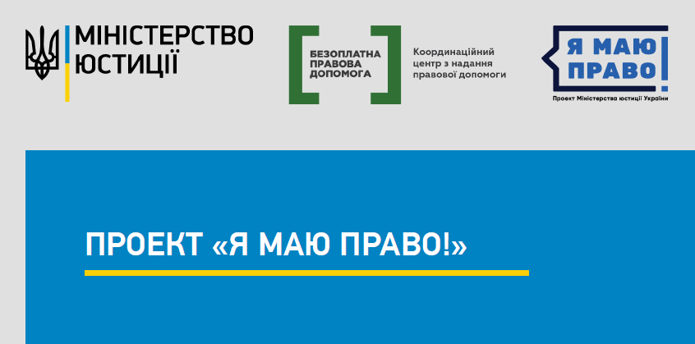

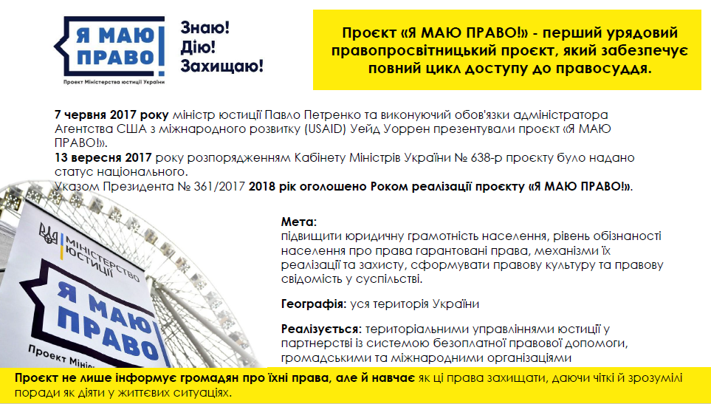

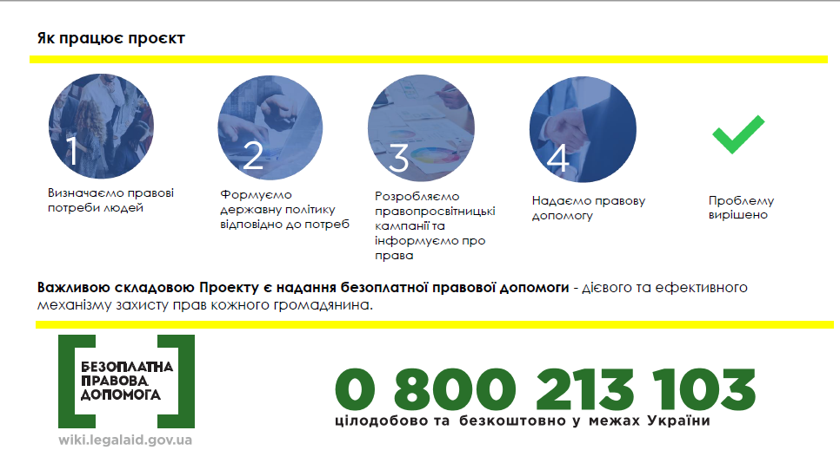

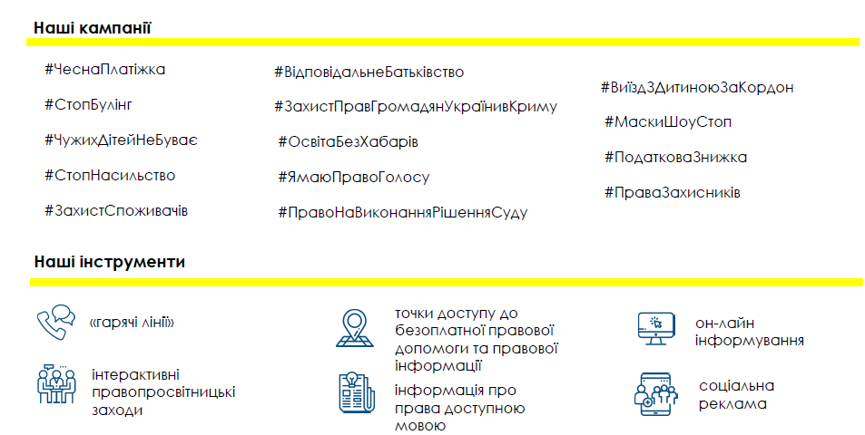
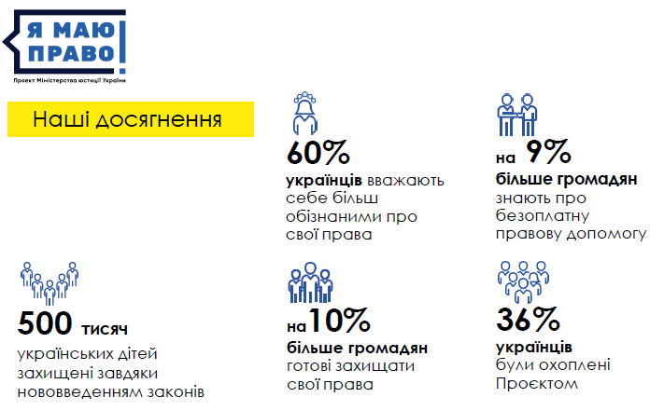

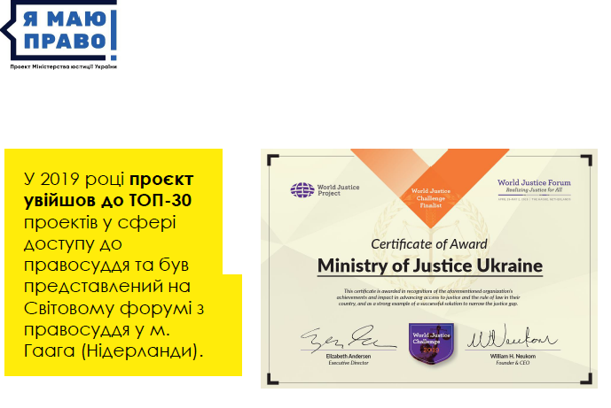

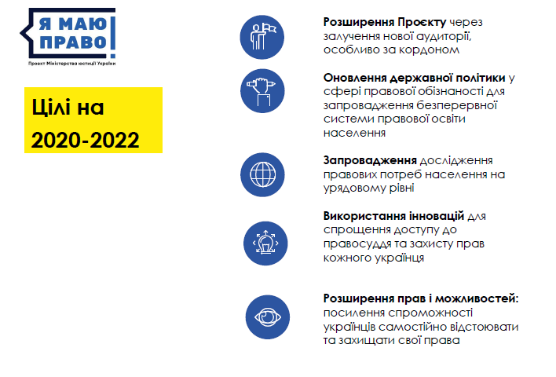
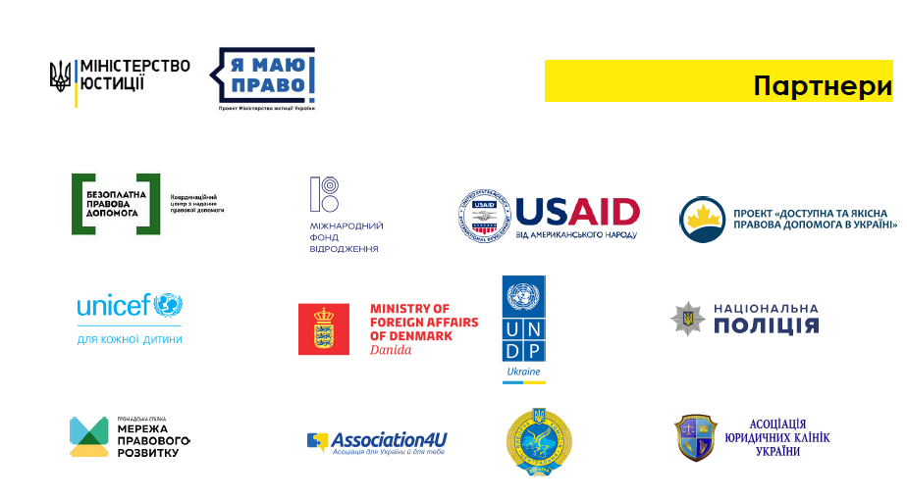

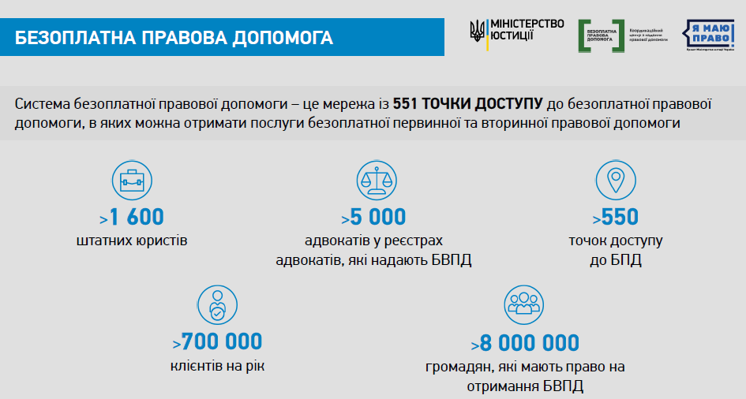

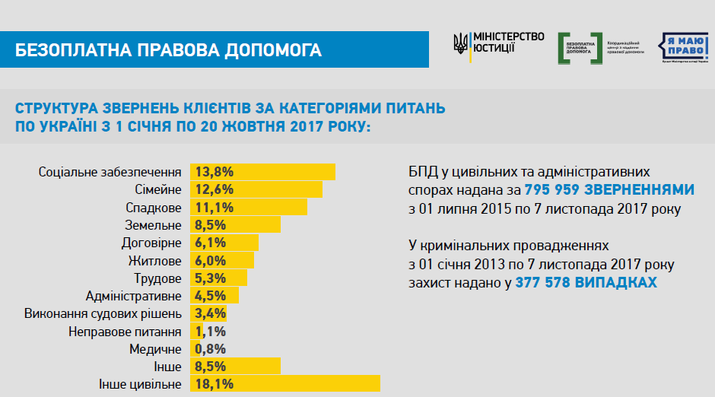

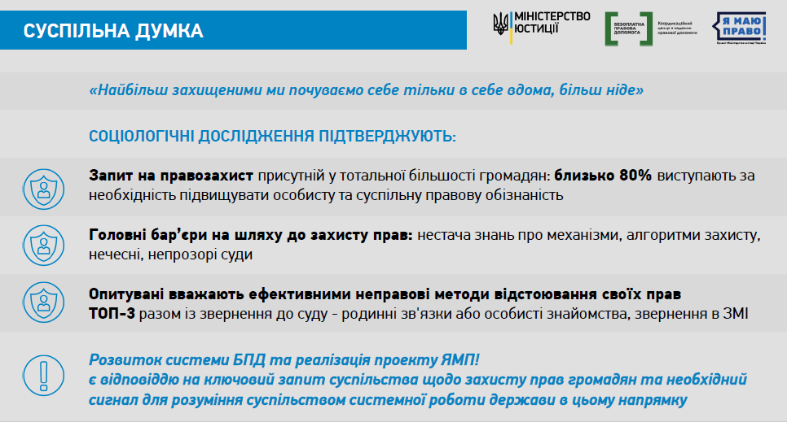

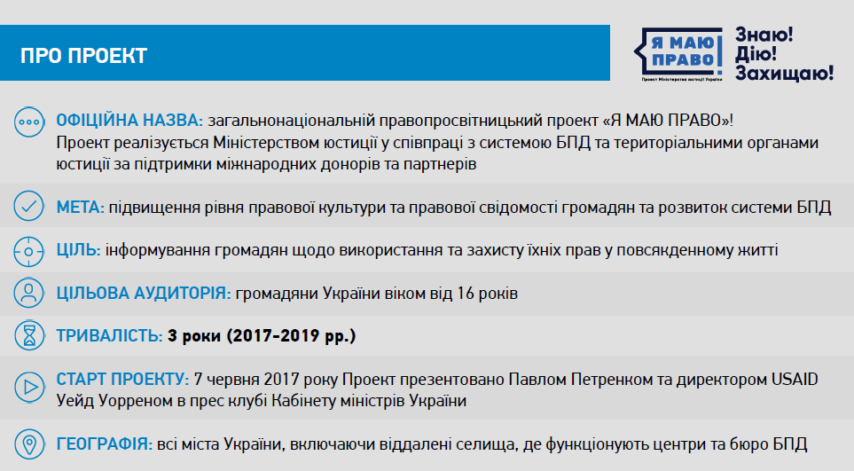

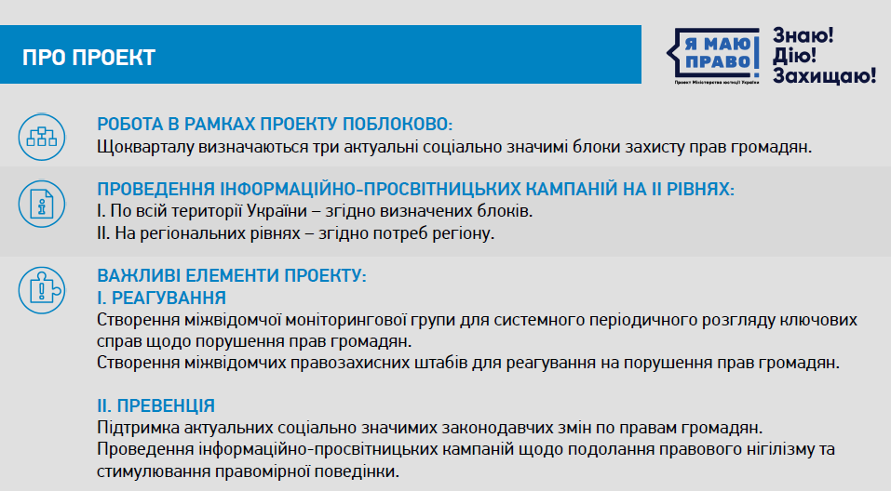

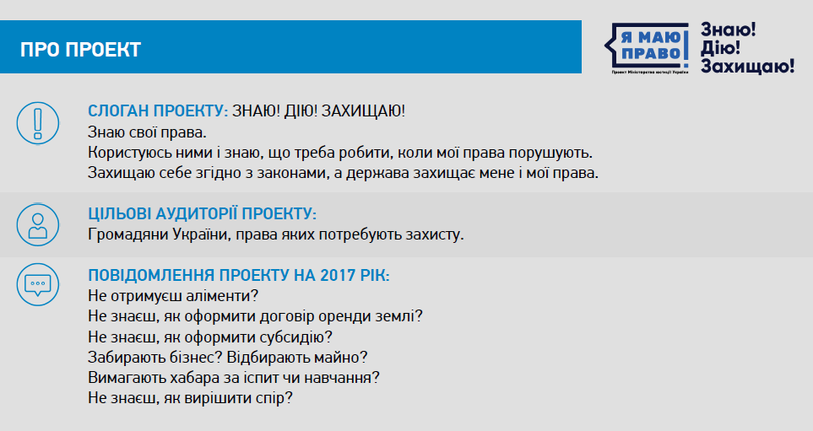
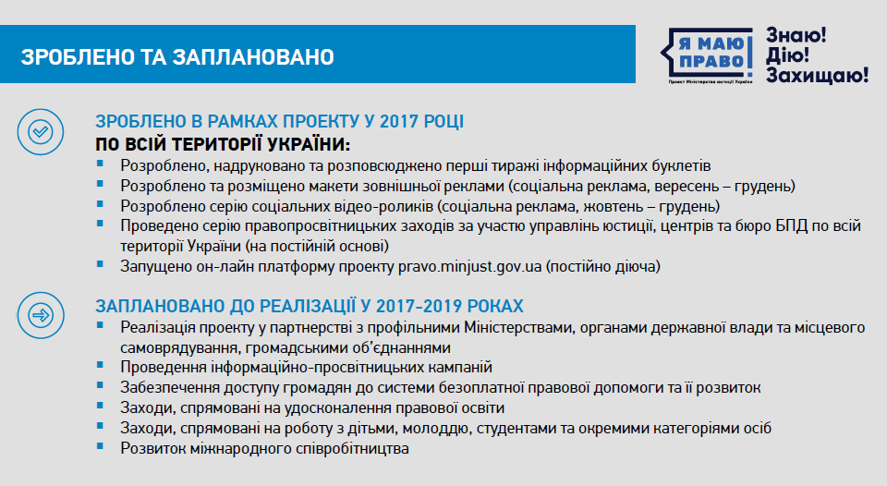

На засіданні Кабінету Міністрів України було прийнято розпорядження «Про реалізацію правопросвітницького проєкту «Я маю право!» у 2020 – 2022 роках». Уряд підтримав ініціативу Міністерства юстиції продовжити реалізацію нашого проєкту на строк до 2022 року.
Проєкт «Я МАЮ ПРАВО!» – це перший в Європі правопросвітницький проект масштабів усієї країни. Він реалізується Міністерством юстиції України у співпраці з системою безоплатної правової допомоги, а також за сприяння органів виконавчої влади, місцевого самоврядування та за підтримки програми USAID «Нове правосуддя», Міжнародного фонду «Відродження», інших міжнародних партнерів.
Проєкт спрямований на те, щоб підвищувати юридичну грамотність населення, рівень обізнаності українців про свої права та механізми їх захисту; формувати нову правову культуру у суспільстві, а також популяризувати правові способи вирішення проблем людей в Україні. Адже за результатами соціологічних досліджень, 49% громадян в Україні мали проблеми із правосуддям протягом останніх трьох років, а 32 % з них не зверталися до відповідних органів чи третіх осіб щоб вирішити цю проблему.
За час реалізації правопросвітницького проєкту «Я маю право!» у 2017 – 2019 роках вдалося охопити понад 15 млн громадян по всій території країни, в тому числі у віддалених населених пунктах. Особливу увагу приділяли вразливим категоріям населення, надавали безоплатну правову допомогу, поширювали інформаційні матеріали з правовими роз’ясненнями, проводили різні правопросвітницькі заходи.
Завдяки проєкту більше людей почали цікавитися своїми правами та звертатися за безоплатною правовою допомогою. Зокрема:
– 60% українців вважають себе більш обізнаними про свої права
– 9% більше громадян знають про безоплатну правову допомогу
– на10% більше громадян готові захищати свої права
– 36% українців були охоплені Проєктом
– Понад 2 млн людей отримали правову допомогу в рамках проєкту
Крім того, у 2019 році правопросвітницький проєкт «Я маю право!» увійшов у 30-ку фіналістів міжнародного конкурсу «World Justice Challenge 2019: Access to Justice Solutions!», як такий, що спрямований на визнання передових практик та успішних рішень у сфері правосуддя, які сприяють утвердженню верховенства права.
За інформацією Міністерства юстиції України, на наступні роки заплановано реалізацію амбітних цілей для розвитку Проєкту. Зокрема, прагнуть залучити до його реалізації ще більше партнерів та навчити ще більше українців захищати свої права, а також застосовувати інноваційні рішення для спрощення доступу кожного до правосуддя та захисту своїх прав.

Про хід реалізації Головним територіальним управлінням юстиції у Запорізькій області в 2018 році загальнонаціонального правопросвітницького проекту «Я маю право!»

В Україні та в Запорізькій області, зокрема, продовжує реалізовуватися загальнонаціональний правопросвітницький проект Міністерства юстиції України «Я маю право!» (далі – проект ЯМП!), спрямований на підвищення правової свідомості українців та інформування громадян щодо використання та захисту їхніх прав у повсякденному житті.
Слід відзначити, що 2018 рік був Роком реалізації проекту згідно з Указом Президента України від 14.11.2017 № 361/2017 «Про оголошення в Україні 2018 року Роком реалізації правопросвітницького проекту «Я маю право!».
Головним територіальним управлінням юстиції у Запорізькій області (далі – Управління) протягом року організовано проведення 15 інформаційно-просвітницьких кампаній «Оренда землі», «Захист прав власності», «Я маю право на навчання без хабарів», «Субсидії», «Аліменти», «Досудове вирішення спорів», «МаскиШоуСтоп», «Право на зарплату», «Я маю право на виконання рішення суду», «СтопНасильство», «Чужих дітей не буває», «Виїзд з дитиною за кордон», «Податкова знижка на навчання», «СтопБулінг», «Права захисників».
Відповідно до пункту 4 наказу Міністерства юстиції України від 09.10.2017 № 3743/7 «Про затвердження Плану заходів Міністерства юстиції України з реалізації правопросвітницького проекту «Я маю право!» у 2017-2019 роках» з метою створення передумов для якомога кращої реалізації проекту на регіональному рівні Управлінням розроблено Програму правової освіти населення Запорізької області на 2018 – 2022 роки (далі – Програма), яку затверджено рішенням Запорізької обласної ради від 01.03.2018 № 59.
Рішенням Запорізької обласної ради від 22.11.2018 № 16 «Про внесення змін і доповнень до рішення обласної ради від 30.11.2017 № 63 «Про обласний бюджет на 2018 рік» (зі змінами та доповненнями)» (далі – Рішення № 16) виділено кошти на фінансування заходів Програми. За рахунок виділених коштів Управлінням було виготовлено 10000 інформаційних буклетів, 2245 брошур, 5000 примірників бюлетеня, інформаційного друкованого видання, 2000 плакатів, 51 біл-борд та 100 сіті-лайтів, розроблених у рамках проекту ЯМП!, 7 відеороликів та 4 аудіоролики на правову тематику.
Протягом року працівниками Управління розповсюджено майже 160 тисяч примірників друкованих матеріалів (буклети, плакати, флаєри, інформаційне видання) проекту ЯМП!
Відеоролики проекту ЯМП!, записи та інформери передачі «Я маю право!», відеоролики Міністерства юстиції України про порядок реалізації та захисту права на землю транслювалися на телеканалах м. Запоріжжя та Запорізької області понад 23 тисячі разів та були розміщені на веб-сайтах організацій-соціальних партнерів Управління.
Управлінням у рамках проекту ЯМП! у 2018 році було проведено 3592 правопросвітницькі заходи, а саме: семінари, флешмоби, лекції-ознайомлення, зустрічі зі студентами та педагогічними колективами, засідання «круглих» столів, уроки права, прийоми громадян, консультування населення в навчальних закладах, закладах охорони здоров’я, закладах культури, на підприємствах, установах, організаціях та в громадських місцях.
Найбільш масштабними заходами, які відбулись у рамках проекту ЯМП! в 2018 році, були: флешмоб «Ланцюг єднання» на Арочному мосту в центрі міста Запоріжжя, з нагоди святкування Дня Соборності; святкова хода «Парад щасливих сімей» та «Фестиваль сім’ї», де працівники Управління надали всім бажаючим правову інформацію та інформаційні матеріали; міський квест «Спільно проти насилля і торгівлі людьми» (м. Запоріжжя), де діти та дорослі мали змогу перевірити свої знання права в сфері запобігання домашньому насильству і торгівлі людьми на 10 локаціях з різноманітними правовими іграми; конкурс дитячого малюнку на асфальті «Хай завжди буде мир» з нагоди відзначення у всьому світі Дня миру, коли діти протягом години намалювали на асфальті своє бачення миру; міжнародний проект «Місто професій», де працівники Управління представили 8 професiйно орiєнтованих локацiй, на яких малеча випробувала себе у ролi нотарiуса, суддi, юрисконсульта, державного реєстратора, державного виконавця, роботодавця та реєстратора шлюбу; Покровський ярмарок до Дня міста Запоріжжя, де фахівці Управління надали відвідувачам правову інформацію та інформаційні матеріали.
Організовано та проведено 11 тижнів правових знань місячників, турнірів, олімпіад, якими охоплено 10570 осіб.
Зокрема, фахівцями Управління у період з 26 по 30 березня та з 29 жовтня по 02 листопада 2018 року спільно із Запорізьким обласним центром зайнятості, позашкільним навчальним закладом «Центр науково-технічної творчості молоді «Політ» в рамках проекту «Корисні STREAM – канікули» проведено 9 правоосвітніх зустрічей для учнів старших класів загальноосвітніх шкіл та студентів професійно-технічних навчальних закладів за темою «Професія юриста та її роль у правовому житті суспільства».
Протягом квітня-травня 2018 року Управління взяло участь в організації та проведенні спільно з Координаційною радою молодих юристів при Управлінні (далі – КРМЮ), Департаментом освіти і науки, Департаментом кільтури, туризму, національностей та релігій Запорізької обласної державної адміністрації, громадськими організаціями ІІ Обласного форуму медіа проектів «Про Батьківщину свою дбаю, бо право жити гідно маю».
У період з 29 травня по 02 червня 2018 року Управлінням та КРМЮ організовано проведення тижня права до Дня захисту дітей, у рамках якого проведено низку заходів, у тому числі, визначення і нагородження переможців регіонального етапу Всеукраїнського конкурсу шкільних малюнків «Я маю право» під час сімейного бібліофестивалю «Відкриваємо двері в літо».
У період з 22 по 27 червня 2018 року Управлінням та КРМЮ організовано проведення тижня права до Дня Конституції України, який включав, зокрема, проведення тематичних виставок літератури та періодики в Запорізькій обласній універсальній науковій бібліотеці на тему «Я маю право» та в Запорізькій обласній бібліотеці для дітей «Юний читач» на тему «Конституційні права громадян», а також участь 23 червня 2018 року в міському квесті «Спільно проти насилля і торгівлі людьми».
У період з 03 по 07 вересня 2018 року Управлінням організовано проведення тижня права з нагоди відзначення Дня знань, у рамках було проведено, зокрема, дебати зі студентами юридичного факультету Бердянського педагогічного університету на тему «Стягнення аліментів. Я маю право на виконання рішення суду, інтерактивну правову гру «Острів знань» з учнями НВК «Вибір» на тему «Знай та захищай свої права», засідання «круглого» столу з батьками та дітьми КЗ «НВК «Перспектива» Таврійської сільської ради Оріхівського району Запорізької області на тему «Знай свої права, виконуй свої обов’язки» тощо.
У період з 10 по 14 вересня 2018 року Управлінням організовано проведення тижня протидії булінгу. В рамках інформаційної кампанії #СтопБулінг загальнонаціонального правопросвітницького проекту «ЯМП!» Управлінням було організовано проведення 249 правоосвітніх заходів, підготовлено 4 публікації в друкованих та електронних засобах масової інформації, здійснено 6 виступів на телебаченні та 6 виступів на радіо з роз’ясненням поняття булінгу, змісту поданого до Верховної Ради України законопроекту № 8584 та рекомендацій дітям і батькам у випадках цькування дітей у школах.
У період з 01 по 06 жовтня 2018 року Управлінням організовано проведення тижня права до Дня юриста, в рамках якого спеціалісти Управління провели правоосвітню зустріч з учнями КВНЗ «Хортицька національна навчально - реабілітаційна академія» Запорізької обласної ради на тему «Бути юристом в Україні: реальність і перспективи на майбутнє», вебінар для співробітників юридичних клінік вищих навчальних закладів Запорізької області на тему «Поради молодим юристам», зустріч - бесіду зі студентами Мелітопольського державного педагогічного університету імені Богдана Хмельницького на тему «Професія юрист у майбутньому», інтерактивну зустріч із студентами Запорізького національного університету на тему «Суть, призначення і зміст Конвенції про захист прав людини і основоположних свобод. Особливості застосування в Україні», інші заходи.
У період з 9 по 16 жовтня 2018 року Управлінням проведено Тиждень права до Дня захисника, в рамках якого було проведено зустріч-бесіду з учасниками АТО, призовниками та військовослужбовцями Оріхівського районного військового комісаріату на тему «Права захисника», юридичне консультування у Військових частинах А2176 та 3026, інші заходи.
У період з 10 по 15 грудня 2018 року Управлінням, КРМЮ, Регіональним центром, Управлінням державної міграційної служби України у Запорізькій області організовано проведення Всеукраїнського тижня права.
Протягом Всеукраїнського тижня права проведено понад 228 правоосвітніх заходів.
Зокрема, 10 грудня 2018 року в 28 навчальних закладах проведено Всеукраїнські уроки «Права людини» для учнівської молоді, з 11 - 14 грудня 2018 року – 57 виховних уроків для дітей різних вікових категорій з метою запобігання дискримінації та насильства в школі. Відділами державної реєстрації актів цивільного стану та державної виконавчої служби Управління організовано 22 зустрічі під час «Днів відкритих дверей».
Крім того, проведено Загальнонаціональний тест з перевірки правової грамотності населення. Участь у проходженні тесту в режимі офлайн взяли 50 студентів не юридичних факультетів Економіко-правничого коледжу Запорізького національного університету. Для студентів Бердянського університету менеджменту та бізнесу організовано панельну дискусію та «Живу» бібліотеку Правознавця» на тему «Професія юрист: алгоритми успіху». Проведено обласний турнір юних правознавців. В Турнірі брали участь 16 команд закладів освіти області: учні з 7-ми загальноосвітніх, 3-х закладів професійно-технічної освіти та студенти 6-ти вищих закладів освіти І-ІІ рівнів акредитації.
Вже традиційно за участю Управління проводяться учнівські олімпіади з правознавства. Так, у лютому 2018 року проведено ІІІ (обласний) етап Всеукраїнської учнівської олімпіади з правознавства у 2017-2018 навчальному році. В рамках зазначеного заходу із вчителями історії та права загальноосвітніх шкіл міста Запоріжжя та Запорізької області було проведено правовий воркшоп на тему «Захист прав дитини: зміни у законодавстві».
Окремо слід зазначити, що в 2018 році спільними зусиллями Управління, КРМЮ, Регіонального науково-методичного центру «Освіта та громадянське суспільство», Центру дитячої та юнацької творчості ім. Є.М. Руднєвої відділу освіти Бердянської міської ради Запорізької області, Запорізького обласного центру молоді, Обласного центру патріотичного виховання молоді проведено обласний семінар для педагогічних працівників на тему «Освіта для демократичного громадянства: стан та перспективи» та дебатна школа для учнівської молоді «Запорізька молодь дебатує».
Також протягом 2018 року Управлінням проводились інші інформаційні кампанії, а саме: щодо забезпечення реєстрації всіх дітей, в тому числі ромської національності, інформаційна кампанія щодо можливості реєстрації народження дітей у пологових будинках, щодо соціального забезпечення внутрішньо переміщених осіб.
Управлінням протягом 2018 року здійснено 1049 виступів у друкованих, електронних засобах масової інформації, на радіо й телебаченні. Налагоджено взаємодію з 35 друкованими ЗМІ, 10 радіостанціями та 13 телерадіокомпаніями.
Дієвим та важливим у роботі Управління є активне використання у своїй діяльності нових комунікативних технологій для доведення до громадськості правової інформації. З цією метою у 2018 році за ініціативою Управління на інформаційному відеоносії – світлодіодному відеоекрані телерадіокампанії «Лавіна» міста Запоріжжя транслювалися 4 анімаційні ролики Управління щодо отримання безоплатної правової допомоги в органах юстиції.
Інформація з реалізації проекту постійно висвітлюється на офіційному Інтернет-сайті Управління, Youtubе-каналі, сторінках у мережах Facebook, Twitter, офіційних інтернет-сайтах Управління державної виконавчої служби та Управління державної реєстрації Управління.
Управлінням регулярно направляється інформація для розміщення її на офіційному веб-сайті проекту pravo.minjust.gov.ua. Зокрема, в 2018 році Управлінням було направлено 5 інформаційних матеріалів з правової тематики, які були опубліковані на зазначеному веб-сайті.
Інформація про проект постійно розміщується й на площинах зовнішньої реклами, зокрема, в 2018 році таку інформацію було розміщено на 79 носіях у м. Запоріжжя та Запорізькій області.
Одним із механізмів реалізації проекту є створення міжвідомчих правозахисних штабів. Розпорядженням голови Запорізької обласної державної адміністрації від 17.08.2017 № 430 створено регіональний оперативний штаб із протидії протиправному поглинанню та силовому захопленню сільськогосподарських підприємств (аграрному рейдерству).
За 2018 рік проведено 25 засідань оперативного штабу з протидії аграрному рейдерству із залученням представників Запорізької обласної державної адміністрації та фермерських господарств, у тому числі одне за участі заступника Міністра юстиції України.
Запроваджено роботу «гарячої» лінії оперативного штабу із протидії протиправному поглинанню та силовому захопленню сільськогосподарських підприємств, на яку звернулися 153 особи.
Під час реалізації проекту ЯМП! фахівці Управління доводять до відома громадян, які звертаються по правову допомогу, інформацію про проект, про порядок захисту їх прав, надають відповідні інформаційні матеріали.
З метою створення умов для набуття громадянами області обсягу правових знань та навичок в їх застосуванні, надання безоплатної первинної правової допомоги особам, які потребують захисту конституційних прав, свобод та інтересів, при Управлінні працюють 4 громадські приймальні, а саме: громадська приймальня з надання безоплатної первинної правової допомоги; з питань надання юридичної допомоги, безоплатних консультацій щодо вчинення нотаріальних дій; віртуальна громадська приймальня та виїзна громадська приймальня при Управлінні. До зазначених вище громадських приймалень, що діють при Управлінні, протягом 2018 року по правові консультації звернулись 9256 осіб.
Задля забезпечення оцінки якості надання працівниками громадських приймалень роз’яснень з правових питань, дотримання етичних норм, толерантності та ввічливості у спілкуванні із особою, що звернулась до громадської приймальні, у приміщенні громадських приймалень розміщено «Журнал відгуків та пропозицій щодо роботи громадської приймальні» та «Скриньку громадської приймальні з надання безоплатної первинної правової допомоги «Для листів, пропозицій та відгуків громадян».
З початку 2018 року відбулися прийоми громадян у мобільних точках доступу, які працювали в Новомиколаївському, Якимівському, Приморському, Запорізькому, Розівському, Веселівському та Мелітопольському районах, де правову кваліфіковану допомогу отримали 106 осіб.
Відповідно до затвердженого графіку надання адресної безоплатної правової допомоги Управлінням у 2018 році здійснено 12 виїзних консультативних прийомів, а саме в приміщеннях Запорізького дитячого будинку-інтернаті, Таврійського будинку інвалідів, Запорізького геріатричного пансіонату, Бердянського геріатричного пансіонату, Запорізького обласного центру професійної реабілітації інвалідів, Запорізького обласного центру соціальної реабілітації дітей – інвалідів, центрів комплексної (соціальної) реабілітації для осіб (дітей) з інвалідністю у місті Бердянськ, Приморськ та Мелітополь, де адресну правову допомогу отримали 86 осіб.
Фахівці Управління здійснюють прийом громадян також у дистанційному пункті Другого запорізького місцевого центру з надання БВПД в останній вівторок кожного місяця. У 2018 році проведено 12 прийомів громадян у зазначеному пункті та надано правову допомогу 38 особам.
Кожного місяця працівники Управління беруть участь у консультативно-правових зустрічах з мешканцями Комунарського району міста Запоріжжя, що організовуються та проводяться районною адміністрацією по Комунарському району Запорізької міської ради.
Крім того, фахівцями Управління взято участь у 12 консультативно-правових зустрічах з мешканцями міста Запоріжжя, що організовуються та проводяться Запорізькою міською радою. Під час прийняття участі у консультативно-правових зустрічах фахівцями Управління надано правову допомогу 92 особам.
Управлінням у 2017-2018 роках залучено до реалізації проекту ЯМП! понад 1200 партнерських організацій, які беруть участь у поширенні інформації про проект, про права громадян, порядок їх реалізації та захисту, в організації та проведенні правопросвітницьких заходів.
Завдяки проведеній по всій Україні органами юстиції та соціальними партнерами роботі проект ЯМП! увійшов в 30-ку фіналістів конкурсу World Justice Challenge 2019. Це міжнародний конкурс, спрямований на визнання передових практик та успішних рішень у сфері правосуддя, які сприяють утвердженню верховенства права. Представники Міністерства юстиції України презентуватимуть проект ЯМП! на фіналі конкурсу, який відбудеться в м. Гаага, Королівство Нідерланди, з 29 квітня по 2 травня 2019 року.
З урахуванням вищевикладеного, пропоную Запорізькій обласній міжвідомчій координаційно-методичній раді з правової освіти населення прийняти такі рекомендації:
1) Головному територіальному управлінню юстиції у Запорізькій області, Регіональному центру з надання безоплатної вторинної правової допомоги у Донецькій та Запорізькій областях протягом 2019 року здійснювати спільні комунікаційні заходи з територіальними органами міністерств, інших центральних органів виконавчої влади, Запорізькою обласною державною адміністрацією за участю органів місцевого самоврядування, громадських об’єднань шляхом підтримки інформаційно-просвітницьких ініціатив, розроблених відповідно до Плану заходів, затвердженого Міністерством юстиції України;
2) членам Запорізької обласної міжвідомчої координаційно-методичної ради з правової освіти населення, районних, міських міжвідомчих координаційно-методичних рад з правової освіти населення, головам районних державних адміністрацій, рекомендувати головам міських, районних рад, об’єднаних територіальних громад долучитися до реалізації загальнонаціонального правопросвітницького проекту «Я МАЮ ПРАВО!», активно сприяти Головному територіальному управлінню юстиції у Запорізькій області в поширенні інформації про проект, проведенні правопросвітницьких заходів;
3) членам Запорізької обласної міжвідомчої координаційно-методичної ради з правової освіти населення, районних, міських міжвідомчих координаційно-методичних рад з правової освіти населення, головам районних державних адміністрацій, рекомендувати головам міських, районних рад, об’єднаних територіальних громад забезпечити інформування громадян про гарантовані їм Конституцією та законами України права у відповідних сферах, зокрема через засоби масової інформації, шляхом запровадження телефонних «гарячих ліній», організації зустрічей з громадянами за місцем їх проживання, виготовлення та розповсюдження відповідних інформаційних матеріалів.
ВИСНОВКИ

В процесі розгляду забезпечення механізму Президентом України основних прав, свобод людини і громадянина, проведеного в межах кваліфікаційної роботи, на основі дослідження чинного законодавства України і практики його реалізації, ознайомлення рядом наукових праць у різних областях знань, що стосуються теми роботи, сформульовано ряд висновків, пропозицій і рекомендацій, спрямованих на удосконалення чинного галузевого законодавства в досліджуваній сфері.
1. Правовий статус Президента України – це система його прав та обов’язків, що встановлюються Конституцією та законами України, визначають в першу чергу повноваження Президента України, а також передбачають гарантії забезпечення його діяльності як глави держави. Це дає можливість вважати правовий статус Президента України юридичною основою функціонування інституту Президента України, як державно-правового утворення.
2. Відповідно до Положення про Офіс Президента України, прийнятого 25 червня 2019 року, Офіс Президента України є постійно діючим допоміжним органом, утвореним Президентом України відповідно до пункту 28 частини першої статті 106 Конституції України.
Офіс у своїй діяльності керується Конституцією України, законами України, актами Президента України, Кабінету Міністрів України, міжнародними договорами України, укладеними в установленому порядку, цим Положенням, а також розпорядженнями Керівника Офісу Президента України та наказами Керівника Апарату Офісу Президента України.
Основними завданнями Офісу є організаційне, правове, консультативне, інформаційне, експертно-аналітичне та інше забезпечення здійснення Президентом України визначених Конституцією України повноважень.
3. Президент України видає акти у формі указів і розпоряджень, які є обов’язковими до виконання на території України. Укази й розпорядження Президента України мають підзаконний характер: вони видаються на основі Конституції та законів України. Крім указів і розпоряджень, серед актів Президента можна виділити правові акти, такі як доручення Глави держави, програми, щорічні доповіді, звернення та заяви. Останні мають політичний характер, але слугують основою для прийняття іншими державними органами й органами місцевого самоврядування підзаконних нормативно-правових актів на виконання завдань і рекомендацій, визначених «м’якою» нормотворчістю Глави держави.
4. В інституційно-організаційному механізмі забезпечення захисту прав і свобод людини та громадянина істотна роль належить Президентові України. Від діяльності Президента України у правовому полі багато що залежить у реалізації політичних, особистих, соціально-економічних прав людини і громадянина, забезпечення їх економічної та іншої безпеки.
5. Гарантом додержання прав і свобод людини і громадянина, відповідно до ст. 102 Конституції України, є Президент України. Президент України, діючи на підставі, в межах повноважень і способами, передбаченими Конституцією і законами України, має забезпечити такий конституційний правопорядок, такий рівень ефективності державного механізму, за якого закріплене в Основному Законі право людини на повагу до її гідності могло б безперешкодно реалізовуватися.
Президент України має ряд правових можливостей впливати на рівень забезпечення та реалізації прав і свобод людини і громадянина загалом та права людини на повагу до її гідності зокрема.
Так, через звернення до Верховної Ради України він може викласти власне бачення проблеми неналежного рівня гарантування чи дотримання права людини на повагу до її гідності й орієнтувати парламент на реалізацію першочергових законопроектів у цій сфері.
Реалізуючи право законодавчої ініціативи, Глава держави може ініціювати прийняття саме тих законів, дія яких буде спрямована на покращення рівня реалізації права людини на повагу до її гідності, створення нових, дієвих механізмів, спрямованих на забезпечення належного рівня захисту зазначеного права. Контролюючи уряд, Президент впливає на формування проекту Державного бюджету України, витрачання державних коштів, фінансування відповідних програм, спрямованих на підвищення соціальної підтримки населення, реалізацію соціально-економічних прав громадян, які безпосередньо пов’язані з рівнем реалізації права людини на повагу до її гідності.
Президент України є гарантом дотримання прав і свобод людини і громадянина загалом та права людини на повагу до її гідності зокрема.
Для виконання своїх завдань Президент наділений Конституцією України низкою повноважень щодо впливу на діяльність органів, які входять до всіх гілок влади, таким чином Президент має законодавчо встановлену можливість здійснювати нагляд за дотриманням права людини на повагу до її гідності у діяльності усіх органів влади.

ПЕРЕЛІК ВИКОРИСТАНИХ ДЖЕРЕЛ

- Delsol CH-M Les idees politiques au XX-em siècle. Paris: Presse Universitaire de Frame, 1991. 276 p.
- Huntington S. Civilian Control and the Constitution. The American Political Science Review. Vol. 50. № 3 (Sep., 1956). P. 676-699.
- Lunn S. The Democratic Control of Armed Forces in Principle and Practise. Connections. 2002. Vol. 1 № 4. P. 83-102.
- Petri J. Democratic Civilian Control of the Military. Croatian International Relations Review. 2001. Vol. 1(Jan.-June). P. 23-26.
- Адміністративне право України. Академічний курс: підруч. для студ. юр. спец. вищ. навч. закладів: у 2 т. / Нац. акад. наук України, Ін-т держави і права ім. В.М. Корецького; редкол. : В. Б. Авер’янов (голова) та ін. К.: Юридична думка, 2009. 600 с .
- Адміністративне право України. Академічний курс: підруч. для юрид. спец. вищ. навч. закл.: У 2 т. / В.Б.Авер’янов, О.Ф.Андрійко, Ю.П.Битяк та ін.; Відп. ред.: В.Б.Авер’янов; Нац. акад. наук України, Ін-т держави і права ім. В.М.Корецького. К. : Юридична думка, 2004 Т. 1 : Загальна частина. 2004. 583 с.
- Адміністративне право України. Академічний курс: підручник / Т.О. Коломоєць. К. : Юрінком Інтер, 2011. 574 с.
- Адміністративне право України. Академічний курс: підручник: У 2 томах: Том 1. Загальна частина / Ред. колегія: В. Б. Авер’янов (голова). Київ: Видавництво «Юридична думка», 2004. 584 с.
- Адміністративне право України. Збірник основних питань та відповідей (загальна частина): навч. посіб. / В.І. Загуменник, В.В. Проценко ; під заг. ред., Крупчана О. Д. Бендери; Київ: Поліграфіст, 2012. 443 с.
- Адміністративне право: підруч. / Ю.П. Битяк, В.М. Гаращук, В.В. Богуцький ; за заг. ред.: Ю.П. Битяк, В.М. Гаращук, В.В. Зуй ; Нац. юрид. акад. України ім. Ярослава Мудрого. Х. : Право, 2010. 624 с.
- Антонович М. Міжнародна система захисту прав людини: крізь призму України / М. Антонович // Право України. № 3. 2007. С. 39-40.
- Баймуратов М.О. Міжнародне публічне право : підручник. Харків: Одіссей, 2008. 704 с.
- Бодрова І.І. Система допоміжних органів при Президентові України. Державне будівництво та місцеве самоврядування. 2012. Вип. 23. С. 94-105.
- Большой юридический словарь / под ред.: А. Я. Сухарев, В. Д. Зорькин, В.Е. Крутських. Москва : Инфра-М, 1999. 789 с.
- Великий енциклопедичний юридичний словник / за ред. Ю.С. Шемшученко. Київ : Юрид. думка, 2007. 992 с.
- Великий тлумачний словник сучасної української мови (з дод., допов. та CD); уклад. і голов. ред. В.Т. Бусел. Київ; Ірпінь: ВТФ «Перун», 2007. 1736 с.
- Великий тлумачний словник сучасної української мови / уклад. і голов. ред. В.Т. Бусол. Київ; Ірпінь: ВТФ «Перун», 2003. 1440 с.
- Веніславський Ф. В. Конституційне право України в схемах і таблицях: навч. посіб. Харків : Право, 2014. 376 с.
- Виконавча влада і адміністративне право / За заг.ред. В. Б. Авер’янова. К.: Видавничий Дім «Ін-Юре», 2002. 238 с.
- Волинка К. Г. Проблеми становлення єдиного механізму забезпечення прав і свобод особи / К. Г. Волинка // Вісник Запорізького юридичного інституту. 2000. № 3. С. 38-40.
- Декларація про державний суверенітет України від 16.07.1990 р. // Відомості Верховної Ради УРСР. 1990. № 31. Ст. 429.
- Діяльність Уповноваженого Верховної Ради України з прав людини. URL:http://yuristonline.com/ukr/uslugi/yuristam/literatura/dergh_bud/30.p.
- Європейський Союз: словник-довідник / ред. М. Марченко. К.:К.І.С., 2005. С. 80.
- Європейські принципи адміністративного права: монографія / А.А. Пухтецька; Нац. акад. наук України, Ін-т держави і права ім.В.М. Корецького. К. : Ін-т держави і права, 2012. 236 с.
- Загальна декларація прав людини від 10 грудня 1948 року: CD-версия “Инфодиск”, 2014. № 12. декаб. 23.Sloria di Francia. P., 1993. 597 р.
- Загальна теорія держави і права: підручник для студентів юридичних спеціальностей вищих навчальних закладів. М. В. Цвік, В. Д. Ткаченко, Л. Богачова та ін.; За ред. М. В. Цвіка, В. Д. Ткаченка, О.В. Петришина. Харків: Право, 2002. 432 с.
- Заключний акт Ради з безпеки та співробітництва в Європі від 1 серпня 1975 року URL: www.zakon.rada.gov.ua.
- Історія держави і права України: підручник / за ред. В.Я. Тація, А.Й.Рогожина, В. Д. Гончаренка. Київ: Ін Юре, 2003. 656 с.
- Кельман М.С. Теорія держави: Навч. посібник / М-во освіти України. Львів. ін-т внутр. справ при Нац. акад. внутр. справ України. Тернопіль, 1997. С.71.
- Князєв В. Конституційні гарантії прав, свобод та обов’язків людини і громадянина в Україні / В. Князєв // Право України. К., 1998. № 11. С. 29-30.
- Ковалко Н.М. Щодо правового статусу Уповноваженого Президента України з прав дитини. Часопис Київського університету права. 2013. № 2. С. 94-96.
- Коваль Н.В., Пухтинський М.О. Забезпечення впорядкування допоміжних структур при Президентові України на законодавчому рівні. Вісник НАДУ при Президентові України. Серія «Державне управління». 2017. № 4. С. 10-19.
- Козюбра М. Принципи верховенства права у конституційному правосудді / М.Козюбра // Закон і бізнес. 2000. № 17. С. 10-12.
- Колодій А.М. Права, свободи та обов’язки людини і громадянина в Україні / А.М. Колодій, А.Ю. Олійник. К.: Правова єдність, 2008. 262 с.
- Колпаков В.К. Європейська парадигма адміністративного права України / В.К. Колпаков // Адаптація законодавства України до права Європейського Союзу. 2016. № 1. С. 59-72.
- Конституційне (державне) право зарубіжних країн : навч. посіб. / В.М. Бесчастний, О.В. Філонов, В.М. Субботін, С.М. Пашков ; за ред.: В.М. Бесчастного. 2-ге вид., стер. К. : Знання, 2008. 467 с.
- Конституційне право зарубіжних країн : навч. посіб. / за заг. ред. В.О. Ріяки. Київ : Юрінком Інтер, 2006. 544 с.
- Конституційне право України: підруч. для студ. юрид. спец. вищих закл. освіти; за ред. В.Ф. Погорілка; НАН України; Ін-т держави і права ім. В.М. Корецького;2-е доопрац. вид. К., 2000. 120 с.
- Конституції зарубіжних країн : навч. посіб. / за заг. ред. В.О. Серьогіна. Харків: ФІНН, 2009. 664 с.
- Конституція України від 28 червня 1996 року // Відомості Верховної Ради України. 1996. № 30. Ст. 141.
- Кравченко В. В. Конституційне право України / В. В. Кравченко. К. : Атіка, 2007. 290 с.
- Кузнєцова О.В. Взаємодія інституту президентства з іншими гілками влади (на прикладі України, Росії та Білорусі) / О.В. Кузнєцова // Гілея: науковий вісник. 2011. № 45. URL: http://www.nbuv.gov.ua/.
- Международное сотрудничество в области прав человека: документы и материалы. М., 1993. 84 с.
- Общая теория прав человека / под ред. Лукашoвой Е.А. М.: Норма, 1996. 94 с.
- Огородник О.Г. Механізм забезпечення прав і свобод людини та принцип законності в Україні // Право України. 2008 №6 С. 15-16.
- Олійник А.Ю. Теорія держави і права: навч. посіб. / А.Ю. Олійник, С.Д. Гусарєв, О.Л. Слюсаренко; Нац. акад. внутр. справ України. К.: Юрінком Інтер, 2001. 138 с.
- Пащенко О. Європейські стандарти у галузі прав людини: реалії та перспективи українського законодавства / О. Пащенко // Право України. 2006. № 4. С. 32-35.
- Питання Уповноваженого Президента України з прав дитини: Указ Президента України від 11 серпня 2011 року № 811/2011 // URL: http://zakon3.rada.gov.ua/laws/show/811/2011.
- Питання Уповноваженого Президента України з прав людей з інвалідністю: Указ Президента України від 1 грудня 2014 року № 902/2014 // URL: http://zakon2.rada.gov.ua/laws/show/902/2014.
- Погорілко В. Ф. Конституція України. Проблеми теорії і практики / В.Ф. Погорілко // Правова держава : щорічник наук. пр. К., 2001. Вип. 12. С. 141-158.
- Погорілко В. Ф. Органи державної влади України / В. Ф. Погорілко. К.: Ін-т держави і права ім. В. М. Корецького, 2002. 251 с.
- Погорілко В.Ф. Великий енциклопедичний юридичний словник / за ред. Ю.С. Шемшученка. Київ : Юрид. думка, 2007. С. 882.
- Погорілко В.Ф., Федоренко В. Л. Конституційне право України: підручник. Київ : Ліра-К, 2012. 576 с.
- Положення про Адміністрацію Президента України : затверджено Указом Президента України від 02.04.2010 № 504/2010. URL: https://zakon.rada.gov.ua/laws/ show/504/2010
- Положення про Апарат Ради національної безпеки і оборони України : затверджено Указом Президента України від 14.10.2005 № 1466/2005. URL: https://zakon.rada.gov. ua/laws/show/1446/2005#n29
- Положення про Воєнний кабінет Ради національної безпеки і оборони України : затверджено Указом Президента України від 12.03.2015 № 139/2015. URL: https://zakon.rada. gov.ua/laws/show/139/2015
- Положення про повноваження Уповноваженого Президента України з питань контролю за діяльністю Служби безпеки України : затверджено Указом Президента України від 18.05.2007 № 427/2007. URL: https://zakon.rada.gov.ua/laws/ show/427/2007
- Про виконання рішень та застосування практики Європейського суду з прав людини: Закон України від 23.02.2006 р.// Відомості Верховної Ради України. 2006. № 30. Ст. 260.
- Про громадянство України : закон України від 18.01.2001 р. // Офіційний вісник України. 2001. № 9. Ст. 342.
- Про демократичний цивільний контроль над Воєнною організацією і правоохоронними органами держави : Закон України від 19.06.2003 № 975-IV. Відомості Верховної Ради України. 2003. № 46. Ст. 366.
- Про затвердження Національної стратегії у сфері прав людини: Указ Президента України від 25 серпня 2015 року № 501/2015 URL: http://zakon2.rada.gov.ua/laws/show/501/2015.
- Про захист населення і територій від надзвичайних ситуацій техногенного та природного характеру: закон України від 8 червня 2000 р. // Відомості Верховної Ради України. 2000. № 40. Ст. 337.
- Про Збройні Сили України: Закон України від 06.12.1991 № 1934-XII. URL: ttps://zakon.rada.gov.ua/laws/ show/1934-12.
- Про звернення громадян: Закон України від 02.10.1996 р. // Відомості Верховної Ради України. 1996. № 47. Ст. 256.
- Про Кабінет Міністрів України: закон України від 27.02.2014 р. // Відомості Верховної Ради України. 2014. №. 13 Ст. 222.
- Про національну безпеку України : Закон України від 21.06.2018 № 2469-VIII. Відомості Верховної Ради України. 2018. № 31.Ст. 241.
- Про Національну поліцію : Закон України № 580-VIII від 02.07.2015 р. URL: http:// www.zakon.rada.gov.ua.
- Про повноваження та гарантії здійснення постійного контролю за діяльністю Служби безпеки України : Указ Президента України від 18.05.2007 № 427/2007. URL: https://zakon.rada.gov.ua/laws/ show/427/2007
- Про правовий режим надзвичайного стану: закон України від 16 березня 2000 р. // Відомості Верховної Ради України. 2000. № 23. Ст.176.
- Про прокуратуру: Закон України від 14.10.2014 року // Відомості Верховної Ради України. 2015. № 2-3. Ст. 12.
- Про Раду національної безпеки і оборони України: Закон України від 05.03.1998 № 183/98-ВР. URL: https://zakon.rada.gov.ua.
- Про ратифікацію Конвенції про захист прав людини і основоположних свобод 1950 року, Першого протоколу та протоколів № 2, 4, 7 та 11 до Конвенції : Закон України від 17 липня 1997 р. // Відомості Верховної Ради України. 1997. № 40. Ст. 263.
- Про рішення Ради національної безпеки і оборони України від 13 вересня 2017 року «Про Ставку Верховного Головнокомандувача» : Указ Президента України. URL: https://zakon.rada.gov.ua.
- Про Службу безпеки України: закон України від 25 березня 1992 р. // Відомості Верховної Ради України. 1992. № 27. Ст. 382.
- Про Стратегію реформування судоустрою, судочинства та суміжних правових інститутів на 2015–2020 роки: Указ Президента України від 20 травня 2015 року № 276/2015 URL: http://zakon2.rada.gov.ua.
- Про Уповноваженого Верховної Ради України з прав людини : Закон України від 23 грудня 1997 р. // Відомості Верховної Ради України. 1998. № 20. С. 99.
- Про утворення Генеральної військової інспекції при Президентові України : Указ Президента України від 27.02.1995 № 147/95. URL: https://zakon2.rada. gov.ua/laws/show/147/95
- Рабінович П. Здійснення прав людини: проблеми обмежування (загальнотеоретичні аспекти) / П. Рабінович, І. Панкевич // Праці Львівської лабораторії прав людини і громадянина. Серія І. Дослідження та реферати. 2001. Вип. 3. С. 13, 14.
- Рабінович П.М. Права людини і громадянина: навч. посіб. / П.М.Рабінович, М. І. Хавронюк. К.: Атіка, 2004. 463 с.
- Рабінович П. Основні права людини: поняття класифікації, тенденції / П. Рабінович // Укр. часопис прав людини. 1995. № 1. С. 16-17.
- Рабінович П.М. Європейська Конвенція з прав людини : проблеми національної імплементації (загальнотеоретичні аспекти) / П.М.Рабінович, Н.М. Раданович. Львів : Астрон, 2002. Вип. 4. С. 58.
- Савенко М.Д. Конституційний Суд і омбудсман у державному механізмі захисту прав і свобод людини і громадянина / М. Д. Савенко // Вісник Конституційного Суду України. 2000. № 1. С. 72-75.
- Серьогін В.О. Конституційне право України : навч. посіб. Харків : ХНУВС, 2010. 368 с.
- Скакун О.Ф. Теория государства и права: Учебник. Х.: Консум; Ун-т внутр. дел, 2000. 704 с.
- Словник іншомовних слів / уклад. Л. О. Пустовіт та ін. Київ: Довіра, 2000. 1018 с.
- Словник української мови. Київ: Наукова думка, 1976. Т. 7. 724 с.
- Слюсар К. Методи гарантування і захисту конституційних прав та свобод людини і громадянина / К. Слюсар // Право України. 2006. № 4. С. 37-39.
- Совгиря О.В. Конституційне право України / О. В. Совгиря, Н.Г. Шукліна. К.: Юрінком Інтер,2007. 433 с.
- Совгиря О.В., Шукліна Н. Г. Конституційне право України : навч. посіб. Київ : Юринком Інтер, 2008. 632 с.
- Стахура Б.І. Правова держава – гарант захисту прав і свобод людини / Б.І. Стахура // Філософські, теоретичні та методологічні проблеми юридичної науки в умовах євроінтеграції України: матеріали Всеукраїнської науково-практичної конференції (м. Львів, 25 квітня 2014 року). Львів: ЛьвДУВС, 2014. С. 205-210.
- Сучасний тлумачний словник української мови: 100 000 слів / за заг. ред. д-ра філол. наук, проф. В. В. Дубічинського. Харків: ВД «Школа», 2009. 1008 с.
- Темченко В. Про поняття механізму соціально-правового забезпечення прав і свобод людини і громадянина / Володимир Темченко // Українське право. 2005. № 1. С. 109-110.
- Теорiя держави i права : пiдручник / за ред. О. В. Петришина. Харків : Право, 2015. 368 с.
- Теорія держави і права: навч. посіб. / За заг. ред. С. Л. Лисенкова., В.В.Копєйчикова. К.: Юрінком Інтер, 2004. 368 с.
- Тлумачний словник української мови / укл. Т.В. Ковальова, Л.П.Коврига. Харків: Синтекс, 2002. 672 с.
- Тодыка Ю. Н. Конституционные основы формирования правовой культуры / Ю. Н. Тодыка. Х. : Райдер, 2001. С. 43.
- Философский энциклопедический словарь / гл. ред.: Л. Ф. Ильичов, П.Н. Федосеев, С. М. Ковалев, В. С. Панов. Москва: Сов. энцикл., 1983. 1440 с.
- Філософія права : навчальний посібник / О. О. Бандура, С. А. Бублик, М.Л. Заінчковський та ін. ; за заг. ред. М. В. Костицького, Б. Ф. Чміля. К.: Юрінком Інтер, 2000. 336 с.
- Філософія: навч. посіб.. Л.Б. Губерський, І.Ф. Надольний, В.П. Андрущенко та ін.; за ред. І. Ф. Надольного ; 5-те вид., стер. К. : Вікар, 2005. 516 с.
- Хрестоматія з історії держави і права: у 2-х т. / навч. посібник; за ред. В.Д. Гончаренка. 2-е вид. Київ: Ін Юре, 2000. Т. 1: З найдавніших часів до початку ХХ ст. 472 с.
- Шемшученко Ю. Конституція України і права людини / Ю.Шемшученко // Право України. 2001. № 8. С. 13-16.
- Шемшученко Ю.С. Громадянське суспільство // Юридична енциклопедія: [в 6 т.] / редкол.: Ю.С. Шемшученко (відп. ред.). К.: Укр. енцикл., 1998. Т.1. 647 с.
- Юридична енциклопедія : у 6 т. Київ : Укр. енцикл., 2004. Т. 6 : Т – Я. 768 с.
- Юридична енциклопедія: в 6 т. / редкол.: Ю. С. Шемшученко (відп. ред.) та ін. Київ: «Укр. енцикл.» ім. М. П. Бажана, 2002. Т. 4. 717 с.
- Юридичний словник-довідник / за ред. Ю. С. Шемшученка. К. : Феміда, 1996. 696 с.
- Юридичні терміни. Тлумачний словник / В.Г. Гончаренко, П.П. Андрушко, Т.П. Базова та ін.; за ред. В.Г. Гончаренка. Київ: Либідь, 2003. 320 с.

